Universitatea “Dunărea de Jos” din Galați
Facultatea de Automatică, Calculatoare, Inginerie Electrică și Electrotehnică
Specializarea: Calculatoare și Tehnologia Informației

Teach Me
Aplicatie web folosind framework-urile M.E.A.N

Coordonator, Absolvent,
Prof. univ. ing Diana Ștefănescu Andrei Luca

2015
REZUMATUL LUCRĂRII

Lucrarea “Teach Me – Aplicatie web folosind framework-urile M.E.A.N” reprezinta in primul rand un studiu asupra tehnologiei web de ultima ora. Framework-urile folosite in aceasta lucrare reprezinta viitoul in ceea ce priveste dezvoltarea web. Avand acces aproape in permanenta la o conexiune la Internet, este necesar sa venim in intampinarea utilizatorilor cu aplicatii cat mai folositoare, accesibile de oriunde, cu o interfata atragatoare si simpla de utilizat.
Pentru prezentarea si studiul asupra acestor tehnologii web, a fost dezvoltata o aplicatie ce simplifica comunicarea dintre profesor si elev in cadrul unei facultati.
Partea scrisa a acestui proiect cuprinde definirea cerintelor si a specificatiilor, obiectivele aplicatiei, dar si prezentarea tehnologiilor folosite. Pe langa acestea, a fost documentat si procesul de conceptie si proiectare dar si procesul de implementare. La finalul lucrarii au fost prezentate modalitatile de testare si de asemenea, manualul utilizatorului.
Exemplificarea acestor concepte s-a facut prin partea aplicativa a acestei lucrari, aplicatia functionand in felul urmator : atat profesorul cat si studentul isi vor crea un cont in cadrul platformei, unde dupa autentificare vor avea acces la diferite facilitati ale aplicatiei. Meniul studentului va fi diferit fata de cel al profesorului, atat prin elementele componente cat si prin functionalitate. Comunicarea presupune mai mult decat o conversatie, de aceea aplicatia permite si transmiterea diferitelor informatii de la profesor la student cum ar fi notele obtinute in urma unor teste efectuate in cadrul platformei, sau a informatiilor legate de cursurile disponibile.
Aplicatia “Teach Me” poate fi accesata de pe orice dispozitiv cu o conexiune la Internet, baza de date in care sunt stocate toate informatiile fiind gazduita de asemenea pe Internet, datele aflandu-se in permanenta in sincronizare.
Această lucrare a fost realizată sub îndrumarea doamnei Prof. univ. ing Diana Ștefănescu, din cadrul Facultății de Automatică, Calculatoare, Inginerie Electrică și Electronică, Galați, căreia doresc să-i mulțumesc pentru interesul manifestat și materialele de specialitate oferite.

CUPRINS

Introducere
Capitolul 1. …..
1.1
1.2

INTRODUCERE
In societatea moderna a zilelor noastre in care educatia trebuie sa ocupe un loc important, se ridica problema comunicarii dintre profesor si elev. Profesorul clasic, acel personaj sobru si autoritar, incepe sa fie inlocuit de profesorul democratic ce se implica in formarea elevului, nu doar in informarea lui. Este responsabilitatea profesorului sa creeze un climat ce permite o comunicare libera, deschisa, asigurand confortul necesar in timpul conversatiei.
In aceeasi societate moderna, tehnologia informatiei are parte de o dezvoltare rapida la care trebuie sa ne adaptam. Chiar tara noastra a oferit numerosi informaticieni, dezvoltatori, inventatori, cu creatii deosebite, premiate pe plan national si international, companii ce creaza software-uri educationale sau bine cunoscutele laboratoare virtuale AeL. Daca in trecut existau manualele in format fizic, pe hartie, astazi se introduc inca din clasele primare manualele electronice ce pot fi descarcate cu usurinta pe tablete sau smartphone-uri.
In contextul in care progresul tehnologic ne permite sa fim conectati aproape in permanenta la Internet, cursurile clasice incep sa le ia locul celor online, prin video-urile inregistrate chiar de profesori, iar seminariile si examenele scrise pe foaia de hartie sunt inlocuite de examenele online. Comunicarea cea mai eficienta ramane in continuare cea verbala, directa, fata in fata, dar nu intotdeauna reprezinta calea cea mai rapida, astfel intervine comunicarea online, prin e-mail-uri, retele de socializare, software-uri ce permit chat-ul in retelele conectate la Internet sau retele locale (LAN).
In aceasta lucrare propun o platforma web ce permite comunicarea intre profesor si elev prin intermediul unui chat, examinarea elevilor prin diferite interactivitati dar si notarea acestora, toate acestea fiind oferite in cadrul aceleiasi platforme. Pe langa aceste facilitati puse la dispozitie de aceasta platforma web, elevul va putea vizualiza notele obtinute in catalogul online si se va putea inregistra la cursurile introduse de catre profesor.
M.E.A.N reprezinta o suita de tehnologii ce au fost folosite in dezvoltarea acestei aplicatii : MongoDB, ExpressJS, AngularJS, Node.js.
Comunitatea dezvoltatorilor de aplicatii web a fost foarte receptiva in momentul in care aceste tehnologii au fost introduse, dovada fiind numarul foarte mare de pachete si librarii ce au fost dezvoltate intr-un timp atat de scurt, dar si adoptarea lor de catre marile companii consacrate deja in lumea web.
Pe langa aceste motive, dorinta de a invata aceste tehnologii si dorinta de a-mi extinde cunostintele in ceea ce priveste aplicatiile web au condus la alegerea acestei teme.
Aceasta lucrare, “Teach Me – Aplicatie web folosind framework-urile M.E.A.N”, este un studiu asupra acestor noi tehnologii bazate in principal pe JavaScript, exemplificarea fiind facuta in cadrul unei aplicatii care cred ca este de un interes ridicat in lumea universitara.

CAPITOLUL I. DEFINIREA OBIECTIVULUI LUCRĂRII
  - Definirea cerinţelor şi a specificaţiilor
Primii pași pentru a dezvolta aplicația “Teach Me – Aplicatie web folosind framework-urile M.E.A.N” au presupus definirea cerintelor și a specificatiilor pentru a facilita dezvoltarea lucrarii.
A urmat apoi un studiu asupra tehnologiilor și ulterior intelegerii și aprofundarii acestora a fost conceputa o versiune finala a acestor cerinte, prezentata în cele ce urmează.
Cerinţe:
- Crearea unei aplicații web accesibilă pe Internet;
- Crearea conturilor utilizatorilor;
- Crearea meniurilor diferentiate în funcție de tipul utilizatorului;
- Crearea unui panou de control pentru profilul profesorului;
- Crearea unei interfete grafice sugestiva, atrăgătoare, simpla de utilizat.
Specificaţii:
Acest produs software isi propune sa tina evidenta elevilor dar si a profesorilor din cadrul unei Facultati. Datele stocate referitoare la utilizator vor cuprinde numele, prenumele, adresa de e-mail dar si tipul contului (elev / profesor).
Produsul trebuie sa permita crearea unui cont (elev sau profesor), prin introducerea adresei de e-mail, a numelui si a prenumelui dar si a unei parole. Conectarea in cont se va face prin adresa de e-mail si parola.
Din punctul de vedere al unui profesor, aplicatia permite :
- vizualizarea sumara a informatiilor legate de cursurile ce au loc in ziua curenta, a mesajelor primite pe perioada 'offline' a contului, dar si a utilizatorilor inregistrati la cursuri;
- introducerea unui curs prin specificarea materiei, a salii, a zilei si a orei de incepere a cursului, a numarului de credite ce poate fi obtinut in urma absolvirii cursului dar si o descriere sumara a cursului;
- introducerea unei materii ce va fi folosita in momentul in care se introduce un curs, prin introducerea numelui materiei;
- posibilitatea de a permite/bloca accesul unui elev la diferite teste predefinite (testele pot fi de tipul unui examen, in care utilizatorul are un numar predefinit de incercari sau de tipul unei teme in care utilizatorul nu are un numar maxim de incercari)
- introducerea evenimentelor in cadrul unui calendar, evenimente ce vor putea fi vizualizate doar de catre posesorul contului;
- afisarea notelor pentru un utilizator inregistrat la unul din cursurile sale;
- introducerea notelor pentru un anumit elev in mod clasic, prin selectarea numelui materiei si a notei
- afisarea studentilor ce sunt inscrisi la cursurile introduse de catre profesor
- modificarea datelor personale : nume, prenume
- introducerea unei poze de profil
Din punctul de vedere al unui elev, aplicatia permite :
- vizualizarea sumara a informatiilor legate de mesaje primite pe perioada 'offline' a contului, cursurile ce au loc in ziua curenta, dar si a examenelor la care utilizatorul are acces
- introducerea evenimentelor in calendar, evenimente ce vor putea fi vizualizate doar de catre posesorul contului;
- vizualizarea notelor
- filtrarea notelor dupa numele materiei
- afisarea cursurilor disponibile, inregistrate in sistem de catre toti profesorii
- inregistrarea la un curs
- afisarea informatiilor legate de un curs
- accesarea task-urilor de tip 'examen' sau 'tema'
- modificarea datelor personale : nume, prenume
- introducerea unei poze de profil
Sub-meniul 'Chat' permite :
- conectarea la chat prin accesarea sub-meniului 'Chat', implicit utilizarea chat-ului
- receptionarea mesajelor de la un utilizator
- trimiterea mesajelor catre un utilizator chiar daca utilizatorul nu este conectat in momentul respectiv (mesaje de tip 'offline')
- receptionarea mesajelor de la un utilizator intr-o caseta de tip 'pop-up', chiar daca pagina curenta nu este cea a chat-ului
- afisarea tuturor utilizatorilor
- afisarea status-ului utilizatorilor (online / offline)

1.2 Obiectivele lucrării
Lucrarea “Teach Me – Aplicatie web folosind framework-urile M.E.A.N” are ca obiectiv demonstrarea usurintei cu care se pot folosi aceste tehnologii web toate acestea prin prezentarea informatiilor intr-o aplicatie web cu o interfata “user-friendly”, folosind Bootstrap pentru a permite ca informatiile sa fie vizibile intr-un mod cat mai placut indiferent de dimensiunea ecranului : smartphone, tableta, monitor desktop.
Un alt obiectiv este sa permita accesul gratuit la aplicatie dar si disponibilitatea online.
De asemenea, un alt obiectiv a fost actualizarea si trimiterea mesajelor intre utilizatori in cadrul “Chat-ului” in timp real.

CAPITOLUL II. ANALIZA PROBLEMEI
2.1 Introducere
Aplicatia prezentata in aceasta lucrare pentru a putea fi clasificata ca o aplicatie web, necesita in primul rand un server web. In urma analizei problemei, am decis ca folosirea platformei NodeJS va facilita crearea unui astfel de server. Server-ul (computer-ul) ce va gazdui intreaga aplicatia va trebuie sa aiba instalat NodeJS pentru ca aplicatie sa poata rula.
Aplicatia dispune de mai multe rute pe care un utilizator le poate accesa, fie ele restrictionate pentru utilizatorii autentificati, sau publice, accesibile tuturor tipurilor de utilizatori (autentificati / anonimi). Tehnologiile folosite in acest sens au fost AngularJS impreuna cu ExpressJS, ambele fiind framework-uri ce permit ca intreg codul sa poata fi scris in JavaScript, fiind concepute special pentru aplicatii web.
Interfata grafica a fost dezvoltata atat cu ajutorul Bootstrap-ului, dar si folosind AngularJS pentru a manipula informatiile receptionate de la server sau datele introduse de catre utilizator. HTML si CSS au stat la baza paginilor web ce sunt afisate la accesarea oricarei rute din cadrul aplicatiei.
Informatiile vor putea fi stocate in interiorul unei baze de date. In prealabil, au fost concepute scheme ale obiectelor ce vor putea fi introduse si alegerea naturala a fost MongoDB, in detrimentul MySQL.
Urmatorul pas in analiza problemei a constat in intelegerea notiunilor de autentificare, persistenta datelor, dar si persistenta conexiunii in momentul in care utilizatorul s-a autentificat cu datele folosite la crearea contului in cadrul aceluiasi browser. Datele de autentificare au fost salvate intr-un “cookie” al browser-ului, nefiind necesar repetarea procesului de conectare in cazul in care browser-ul a fost inchis.
Numarul mare de conexiuni simultane ce se asteapta in cadrul acestei platforme a condus catre alegerea platformei NodeJS de tip non-blocking. Aceasta tehnologie permite conexiuni multiple fara ca performantele aplicatiei sa aiba de suferit.
Tehnologia prezentata anterior permite folosirea limbajului de programare JavaScript pe partea de back-end a aplicatiei. Am luat in considerare si faptul ca pe partea de front-end datele vor fi manipulate cu AngularJS, framework ce impune folosirea acestui limbaj, de aceea alegerea personala a fost de a folosi aceasta suita. Ca urmare a faptului ca toate componentele ei functioneaza foarte bine impreuna, ele au fost denumite “MEAN stack”.
In concluzie, analiza problemei a dus la urmatorul mod de functionare al aplicatiei : utilizatorul isi va crea cont in cadrul caruia ii vor fi puse la dispozitie mai multe functionalitati, informatiile introduse de catre profesor sau de catre elev vor fi trimise catre server sub forma unor obiecte de tip JSON, iar acolo ele vor fi procesate si stocate in baza de date.
2.2 Studiul existentului
Analiza problemei presupune si studiul existentului. In acest pas au fost descoperite aplicatii similare si serviciile folosite de aceste aplicatii.
In cele ce urmeaza voi prezenta cateva dintre aceste aplicatii, impreuna cu functionalitatile de baza si facilitatile oferite.
Majoritatea website-urilor, aplicatiilor web si a platformelor web ce exista astazi pe Internet au la baza un cunoscut limbaj de programare web, PHP si folosesc bazele de date MySQL. Acest pachet de software-uri a fost folosit pentru mult timp dar, alaturi de avantajele oferite au fost si niste dezavantaje, cum ar fi apelurile sincrone catre server.
Aplicatiile urmatoare nu au la baza NodeJS, ceea ce aduce un avantaj major aplicatiei “Teach Me”, prin utilizarea callbackurilor si a apelurilor non-blocking.
In urma sondajelor efectuate pe diversi studenti si absolventi ai Facultatilor din Romania sau chiar din Marea Britanie, am observat ca desi exista o platforma web unde studentii pot intra sa obtina informatii despre cursuri, ei nu pot comunica efectiv cu profesorii in cazul unor nelamuriri sau eventuale intrebari. De asemenea lipseste un catalog online unde un student sa poata urmari progresul propriu prin notele obtinute la diferite materii.

2.2.1 EDU.CSED.UGAL.RO
Desi „Departamentul de Calculatoare si Tehnologia Informatiei al Facultatii de Automatica, Calculatoare, Inginerie Electrica si Electronica de la Universitatea Dunarea de Jos Galati” dispune de un site educational care are o parte din facilitatile aplicatiei „Teach Me”, multe din Facultatile acestui oras raman fara o astfel de platforma online.
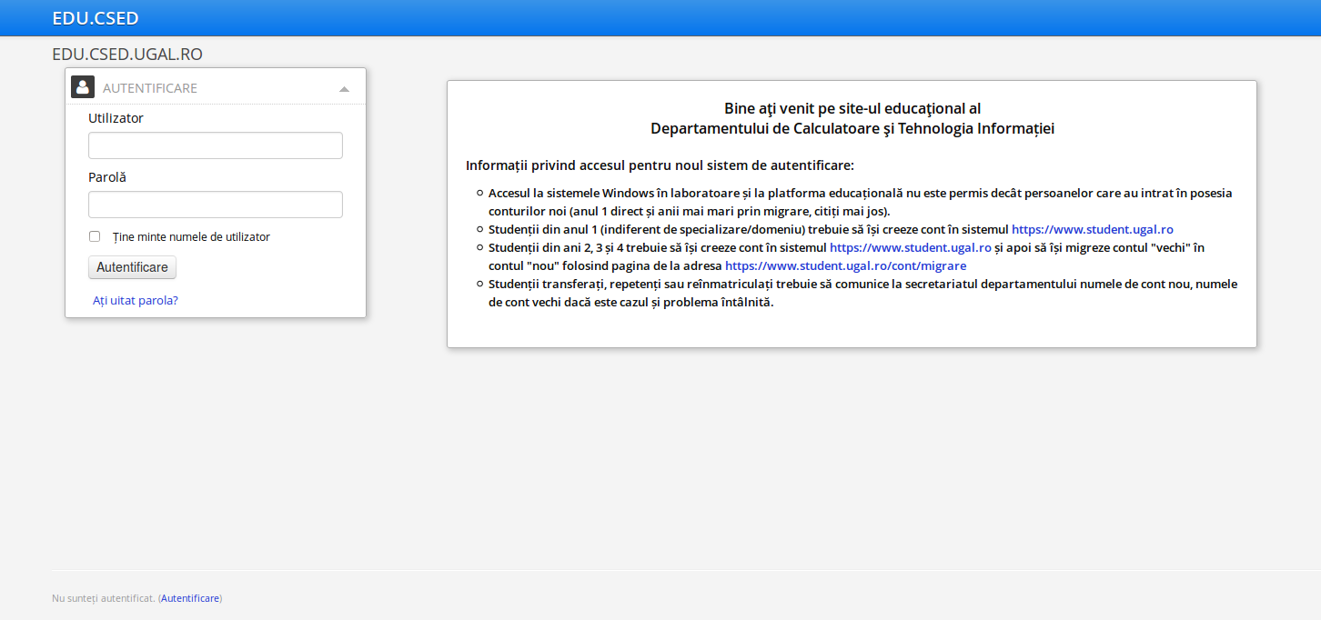
Figura 2.2.1.1 Ilustrarea platformei EDU.CSED.UGAL.RO
Chiar si fata de acest site educational, aplicatia prezentata in aceasta lucrare prezinta cateva imbunatatiri majore : facilitiatea de comunicare intre studenti sau intre un student si un profesor se realizeaza instant, 'real-time', adica in momentul trimiterii mesajului destinatarul primeste imediat mesajul. Vizualizarea situatiei scolare se face pe acelasi site, nefiind nevoie de o conectare pe un site diferit pentru a afla notele.
Pe langa aceste lucruri se mai adauga si partea de organizare a diferitelor evenimente ce se poate face accesand meniul Calendar atat dintr-un cont de student cat si dintr-un cont de profesor. O alta functionalitate si totodata un plus fata de alte platforme de acest gen este reprezentata prin posibilitatea oferita studentului de a se inscrie la cursurile dorite in limita a unui numar de credite / semestru.

2.2.2 Teachers.net
Teachers.net (http://teachers.net/) este o aplicație web ce permite comunicarea intre profesori sau intre profesori si elevi. Prezenta reclamelor pe acest site, a interfetei complicate si foarte incarcate duc la obosirea utilizatorului si in scurt timp la renuntarea de a mai folosi in continuare aceasta platforma. Spre deosebire de aplicatia “Teach Me”, Teachers.net nu prezinta un rezumat a ceea ce se poate realiza in cadrul aplicatiei.
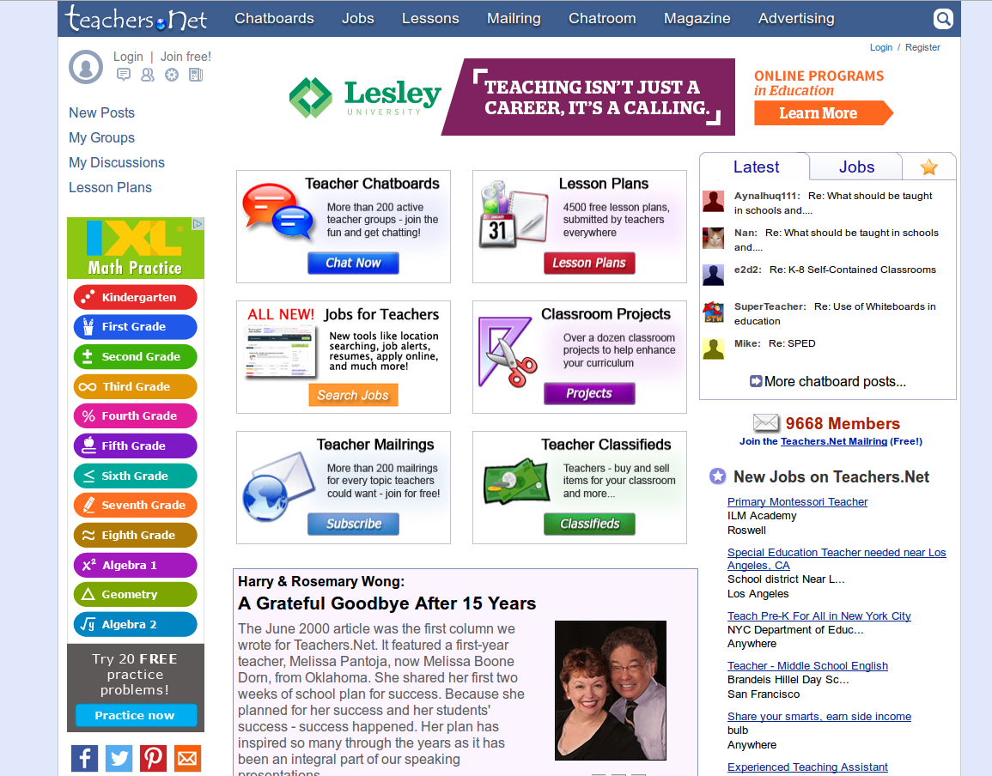
Figura 2.2.2.1 Ilustrarea aplicatiei web Teachers.net

2.2.3 My Study Life
My Study Life (https://www.mystudylife.com/) este o aplicatie web adresata atat studentilor cat si profesorilor, dar ii lipsesc multe din functionalitatile importante pentru un student. Un alt punct forte al aplicației „Teach Me” în comparație cu „My Study Life” este reprezentat de testele online ce pot fi accesate de catre studenti in masura in care profesorul le permite accesul la aceste teste.
Multe din aplicatiile deja existente permit utilizatorului doar sa isi programeze diferite evenimente intr-un calendar si posibilitatea de a fi atentionat cu o anumita perioada inainte de inceperea unui curs. Acesta este și cazul acestei aplicații.

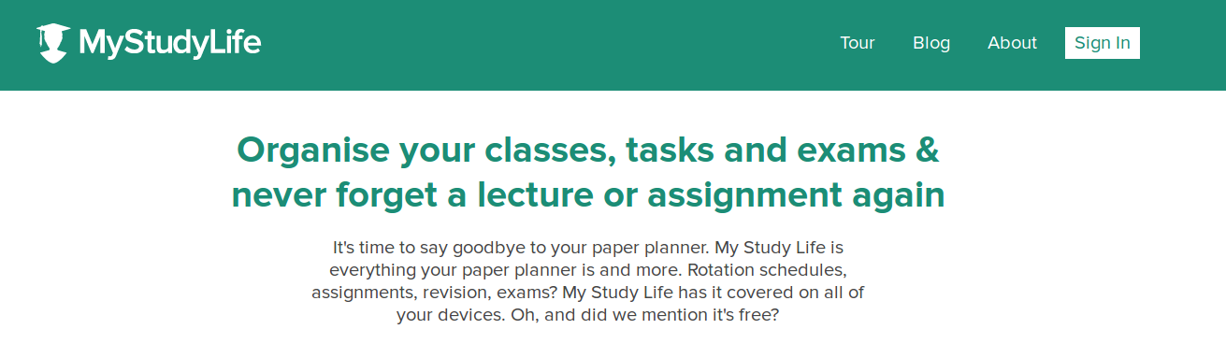
Figura 2.2.3.1 Ilustrarea aplicatiei My Study Life

Construita cu ajutorul unui framework pentru HTML si CSS denumit Bootstrap, care este de fapt un fisier cu extensia .css, folosirea aplicatiei “Teach Me” pe telefonul mobil face ca interfata cu utilizatorul sa ramana in continuare 'user-friendly'. In functie de dimensiunea ecranului elementele din pagina HTML se vor repozitiona si redimensiona, iar astfel aplicatia nu va fi constransa doar de o anumita dimensiune si rezolutie a ecranului ci va putea fi folosita pe orice dispozitiv cu o conexiune la Internet.

CAPITOLUL III. CONCEPŢIE ŞI PROIECTARE
3.1 Modelare UML
Pachetul "entities" conţine toate clasele entitate care sunt utilizate de către simulator: Airport, Aircraft, AircraftCompany, Airline, Flight, Radar, Route şi TrackPoint. Acestea implementează interfaţa GenericEntity.
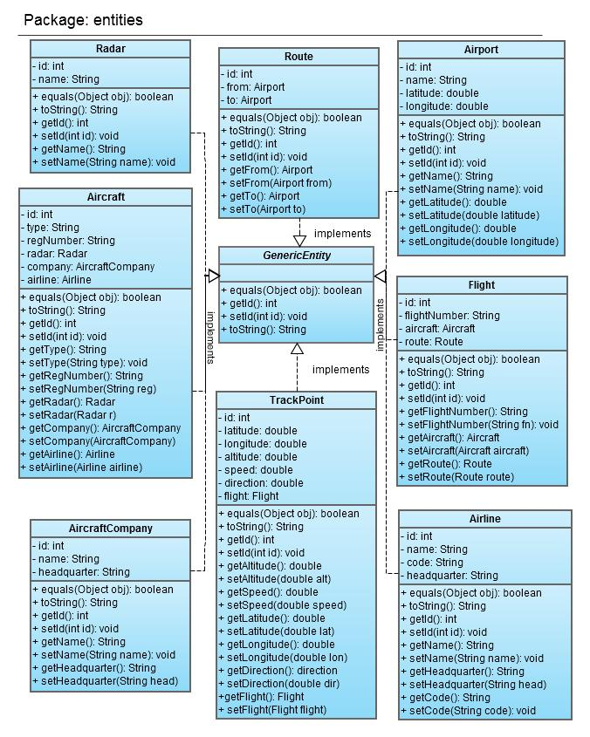

Entităţile se compun între ele după cum urmează:
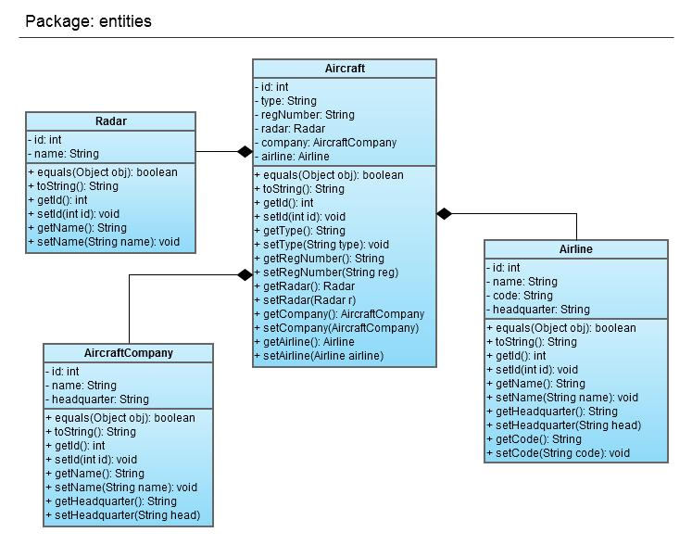
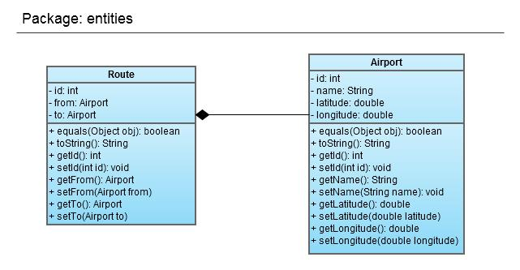
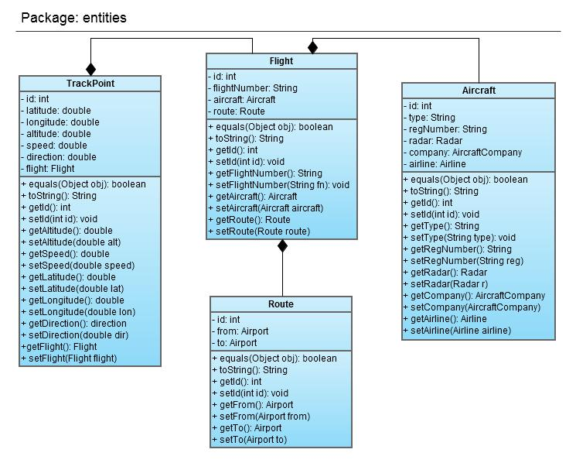

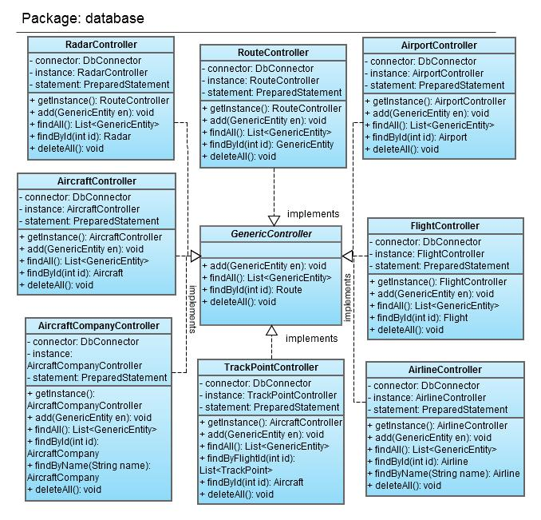

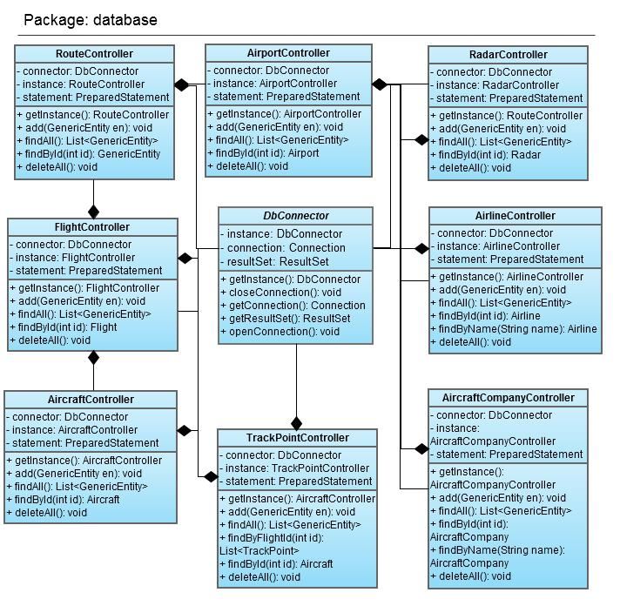

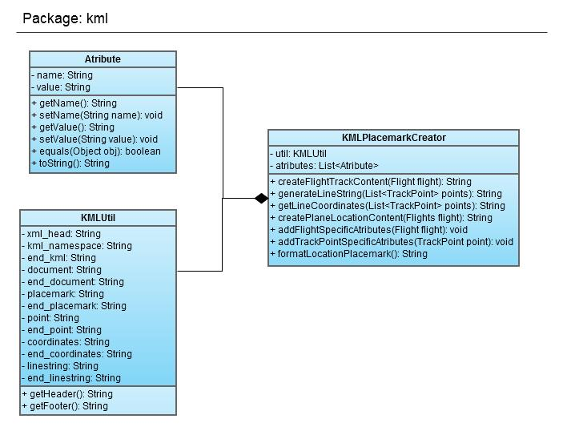

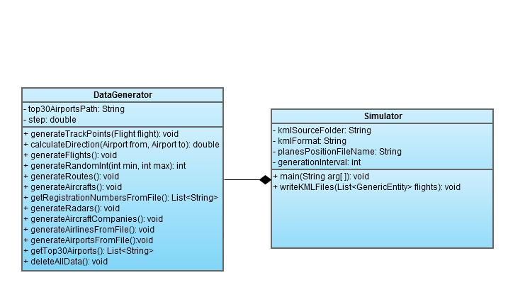
Diagramele UML au fost realizate cu ajutorul unui software gratuit pe Internet numit Gliffy (http://www.gliffy.com)

3.2 Proiectarea arhitecturii

3.3 Descrierea tabelelor
Aplicatia are nevoie de o baza de date in care sa se stocheze informatiile introduse de utilizatori. In faza de proiectare, in momentul in care au fost concepute schemele pentru informatiile ce vor fi introduse a trebuit sa aleg si baza de date care corespundea cerintelor proiectului. Alegerea potrivita a fost MongoDB.
In completarea acestei baze de date am ales Mongoose. Mongoose este de fapt o librarie Node.js care ofera maparea obiectelor MongoDB in obiecte JavaScript pentru a putea fi folosite in aplicatie.
Alegerea a fost facuta pe baza faptului ca fiecare utilizator va avea mai multe informatii : evenimente, note, cursuri la care un student s-a inscris sau care au fost adaugate de catre un profesor. Toate aceste date au putut fi introduse in niste array-uri proprii ale obiectului 'User' ('utilizator').
Deoarece aplicatia se axeaza pe utilizator si este modelata pentru a intampina cerintele acestuia, putem spune ca aceasta colectie, Users, este principala colectie a aplicatiei “Teach Me”. Pe langa informatiile de contact ale utilizatorului si alte obiecte stocate in array-uri in cadrul unui obiect de tip User, au mai fost folosite si alte variabile de control ale obiectului.
Aplicatia mai foloseste si alte colectii pentru a stoca mesajele din cadrul chat-ului ('Chat'), materiile si cursurile introduse de profesori ('Classes' si 'Subjects'), sau temele si examenele la care utilizatorii au acces ('Tasks'). In momentul in care se realizeaza autentificarea cu succes, se creeaza o sesiune a utilizatorului, ce va fi salvata in cookie-ul browser-ului dar si in colectia 'User_Session'.
Desi nu toate schemele obiectelor reprezinta colectii in sine, ele au fost definite pentru a putea salva aceste tipuri de obiecte in interiorul array-urilor ale obiectului 'User'.
In operatiile de inserare sau de cautare au fost folosite ambele API-uri pentru a demonstra folosirea amandurora: atat cel al MongoDB cat si cel al Mongoose.
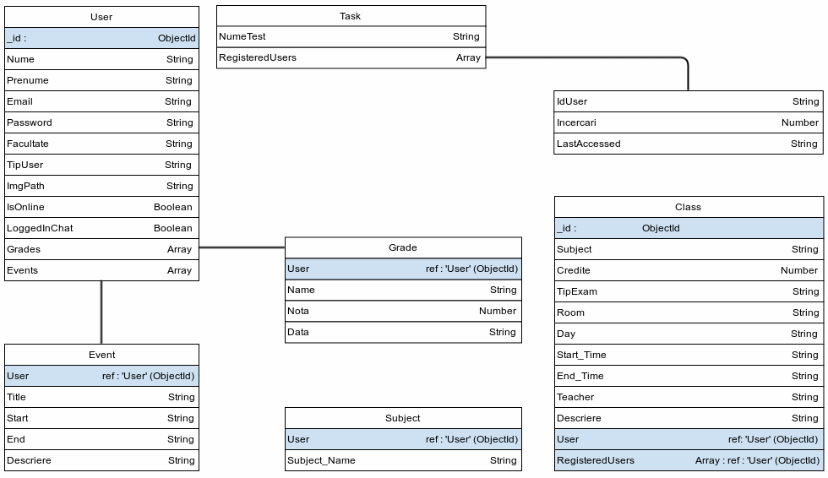
Figura 3.3.1 Schema bazei de date

3.4 Proiectarea interfetei
3.5 Procedurile de aplicatie

CAPITOLUL IV. IMPLEMENTARE
Partea aplicativa a lucrarii, asa cum am mentionat, foloseste o combinatie de tehnologii ce reusesc sa se completeze pentru a prezenta in final un produs software complet, sigur, scalabil, usor de folosit.
Tehnologiile prezentate s-au dovedit a fi foarte usor de utilizat. Unele din ele au fost dezvoltate de catre Google sau sunt intretinute la momentul actual de catre Google. API-ul foarte bine explicat atat prin definitii cat si prin exemplele oferite direct pe site-ul detinatoarelor tehnologiilor au facilitat dezvoltarea aplicatiei. Pe langa acestea, comunitatea de dezvoltatori este una in continua crestere, fiind foarte primitori chiar si cu incepatorii, raspunzand la intrebarile acestora.
Dovada a acestei comunitati sta numarul foarte mare de librarii, plugin-uri si pachete open-source oferite spre utilizare catre toti dezvoltatorii. GitHub, despre care voi aminti si mai tarziu, gazduieste multe proiecte open-source. Unele dintre cele mai populare, cele mai cautate si descarcate pachete si proiecte sunt cele dezvoltate pentru aplicatii care au ca fundament NodeJS.
4.1 TEHNOLOGII FOLOSITE
În continuare vom aminti despre tehnologii, concepte și limbaje de programare utilizate la dezvoltarea lucrării: JavaScript, MongoDB, ExpressJS, AngularJS, NodeJS, Bootstrap, Git.

4.1.1 JAVA SCRIPT

JavaScript, cunoscut si sub numele de ECMAScript, este un limbaj de programare dinamic ("Flanagan, David; Ferguson, Paula (2006). JavaScript: The Definitive Guide (5th ed.). O'Reilly & Associates. ISBN 0-596-10199-6.") . Asta inseamna ca in momentul rularii, acest limbaj de programare de nivel inalt, executa multe comportamente comune pe care limbajele de programare statice le realizeaza in momentul compilarii. Aceste comportamente pot include extensia unui program prin adaugarea a noi linii de cod, sau extinzand obiectele din cadrul codului sursa.

Cel mai des este intalnit in cadrul browserelor web a caror implementare permit scripturilor clientilor sa interactioneze cu utilizatorul, controlul browser-ului, comunicarea asincrona sau modificarea continutului documentului afisat("Flanagan, David; Ferguson, Paula (2006). JavaScript: The Definitive Guide (5th ed.). O'Reilly & Associates. ISBN 0-596-10199-6.").

JavaScript este clasificat ca fiind un limbaj de scripting bazat pe prototipuri ce utilizeaza functiile de clasa primara. Asta inseamna ca limbajul permite trimiterea unei functii ca parametru pentru alta functie. Aceasta combinatie de functionalitati face ca JavaScript sa fie un limbaj de programare multi-paradigma. Scopul limbajelor de acest tip este sa permita programatorilor sa foloseasca cea mai buna componenta pentru un anumit task, recunoscand faptul ca o singura paradigma nu poate rezolva toate probleme in cel mai simplu si eficient mod. Limbajul suporta programarea orientata-obiect(" "ECMAScript Language Specification""), imperativa si functionala(" Douglas Crockford. Douglas Crockford on Functional JavaScript").

O paradigma de programare este un stil fundamental de programare.
Severin Bumbaru – Structuri de date, Algoritmi si tehnici de programare- Editura Fundatiei Universitare,, Dunarea de jos’’ Galati- 2002;
Programarea orientata obiect (POO, engleza OOP) este o paradigma de programare, axata pe ideea gruparii datelor (incapsulare) si a codului care opereaza asupra lor intr-o singura structura. Un alt concept important este polimorfismul, care permite abstractizari ce permit o descriere conceptuala mai simpla a solutiei.
Principiile de baza ale programarii orientate pe obiect sunt :
DE CAUTAT IN CURSUL LUI SEVERIN BUMBARU PRINCIPIILE SI SCRIS CU CUVINTELE LUI SI CITAT LA SFARSIT
Ideea programarii orientata pe obiecte este de a crea programele ca o colectie de obiecte, unitati individuale de cod care interactioneaza cu altele, in loc de simple liste de instructiuni sau de apeluri de proceduri.
Obiectele POO sunt de obicei reprezentari ale obiectelor din viata reala, astfel incat programele realizate prin tehnica POO sunt mai usor de inteles, de depanat si de extins decat programele procedurale.

Programarea imperativa este o paradigma de programare care descrie calculul ca instructiuni de modifica starea unui program. Programele imperative sunt o secventa de comenzi pentru actionarea calculatorului. Programarea procedurala este o metoda obisnuita de executare a programarii imperative. Procedurile, numite si rutine,subrutine,metode sau functii contin o serie de pasi care trebuie executati. Orice procedura poate fi apelata la orice moment din executia unui program, inclusiv de alte proceduri sau chiar de ea insasi (recursivitate). Asa cum am mentionat mai sus, o procedura poate fi trimisa ca parametru unei alte proceduri in limbajul JavaScript.
JavaScript este folosit si in alte aplicatii care nu sunt bazate pe o conexiune la Internet, cum ar fi anumite widget-uri pentru desktop. Masinile virtuale JavaScript mai noi si mai rapide si platformele construite pe baza acestor masini virtuale au crescut popularitatea acestui limbaj de programare in ceea ce priveste aplicatiile web. Pe partea de client, JavaScript a fost implementat in mod traditional ca un limbaj interpretat, dar browserele mai recente au realizat compilare de tipul 'just-in-time'. Aceasta inseamna ca procesul de compilare se efectueaza in momentul rularii, in timpul executiei unui program, si nu inainte de executia propriu-zisa a programului. De cele mai multe ori, aceasta consta in translatarea codului in cod-masina care este apoi executat imediat. Acest tip de compilare este o combinatie intre cele doua abordari traditionale : compilare inainte de executie si interpretare.
Aparut pentru prima data acum 20 de ani, in 1995, a fost influentat de limbajele de programare C, Python, Java sau Scheme si a influentat la randul lui ActionScript, JScript .NET sau CoffeeScript.
Limbajul JavaScript este imperativ si structurat. Multe din specificatiile acestui limbaj provin din C (structurile repetitive 'while','do-while','for', structurile conditionale 'if','switch', etc), dar exista si o anumita diferenta pentru cei obisnuiti cu limbajul de programare C : instructiunea ';' poate fi omisa in JavaScript.
Tipul unei variabile este asociat cu valoarea atribuita variabilei. De exemplu, unei variabile A ii poate fi atribuita initial valoarea numerica '1', iar mai apoi i se poate atribui un sir de caractere 'Acesta este un text'.
JavaScript este aproape in intregime orientat pe obiecte. Proprietatile unui obiect pot fi accesate in doua moduri : A.text = 'Acesta este un text' sau A['text'] = 'Acesta este un text'.
Datorita faptului ca se bazeaza pe C multe din elementele de baza ale limbajului provin de la C. (" Flanagan, David (2006). JavaScript: The definitive Guide p.16 ISBN 978-0-596-10199-2", "Elemente de stil JavaScript" . Douglas Crockford, http://javascript.crockford.com/style2.html)
In cele ce urmeaza vor fi prezentate linii de cod scrise in limbajul de programare JavaScript pentru a prezenta sintaxa limbajului :

4.1.2 NODE JS
Node.js este o platforma software folosita pentru a construi aplicatii de retea scalabile, scrisa in C, C++ si JavaScript, lansat initial la data de 27 Mai 2009.
Node.js este de tipul cross-platform, adica ruleaza independent de tipul masinii si este un mediu de dezvoltare folosit pe partea de server in cadrul unei aplicatii. Aplicatiile Node.js pot fi rulate pe urmatoarele sisteme de operare : OS X, Microsoft Windows, Linux, FreeBSD, NonStop si IBM i.
Ideea de cross-platform este atribuita unui software ce este implementat si poate opera pe diverse platforme computer. Software-ul sau metodele cross-platform se mai numesc si independente de platforma pe care ruleaza.
Termenul platforma se poate referi la tipul procesorului, 'motorului' sau a altor componente hardware in cadrul caruia un sistem de operare sau o aplicatie ruleaza. Un exemplu al unei platforme este Microsoft Windows ce ruleaza pe o arhitectura de tipul x86.
Node.js este un model de dezvoltare de tipul open-source, adica accesul este universal prin intermediul unei licente gratis si poate fi redistribuit de catre oricine, chiar daca au fost aduse modificari sau imbunatatiri la modelul initial.
Codul 'open-source' este menit pentru a combina eforturile mai multor dezvoltatori de aplicatii la care fiecare aduce imbunatatiri si pot distribui modificarile in cadrul comunitatii. Aceasta comunitate poate fi formata din programatori individuali dar si mari companii.
Un foarte bun exemplu din categoria Software face parte sistemul de operare foarte bine cunocut : Android. Mentenanta acestui sistem de operare este realizata de catre Google, dar natura foarte deschisa a companiei incurajeaza o imensa comunitate de dezvoltatori si entuziasti in a folosi codul lor open-source ca un fundament pentru diverse proiecte prin adaugarea unor functionalitati noi pentru utilizatorii mai avansati sau pentru a utiliza acest sistem de operare pe dispozitive care la lansare au avut alt sistem de operare (sisteme embedded). O aplicatie Node.js este scrisa in Javascript.
Platforma Node.js foloseste V8 JavaScript Engine dezvoltat de Google pentru browser-ul web Google Chrome ("Lenssen, Philipp (1 September 2008). "Google on Google Chrome"). Prima versiune a acestui motor a fost lansata odata cu prima versiune a browser-ului creat de Google, Chrome, la data de 2 Septembrie 2008. Un motor JavaScript (JavaScript Engine) este o masina virtuala ce interpreteaza si executa cod JavaScript. Desi se poate folosi in diverse medii, un motor JavaScript este folosit cel mai des in cadrul browser-elor web.
V8 inainte de a executa codul, il compileaza in cod masina nativ (IA-32, x86-64, ARM sau MIPS ISA) (""Introduction - Chrome V8" - Pagina de dezolvate Google"), in loc sa utilizeze tehnici mai traditionale cum ar fi interpretarea codului sau compilarea intregului program in cod masina si sa il execute dintr-un fisier al sistemului. Codul compilat de catre engine-ul V8 este optimizat si re-optimizat in mod dinamic in momentul rularii.
Tehnicile de optimizare includ :
- inlining-ul - compilatorul genereaza codul corespunzator functiei in pozitia apelului in loc sa genereze secventa de apel in momentul rularii
- copy elision - compilatorul elimina copierea unor obiecte ce nu este necesara
- inline caching - memorarea rezultatelor obtinute in urma apelurilor unor metode
V8 poate fi folosit atat in cadrul unui browser (performantele ridicate fiind in cadrul browser-ului Google Chrome) dar si ca un motor de performanta ridicata, de sine statator care poate fi integrat in proiecte independente, cum ar fi cod JavaScript pentru partea de server in Node.js ("Jolie O'Dell (March 10, 2011). "Why Everyone Is Talking About Node"").
V8 este creat special pentru web si de aceea este proficient(de tradus) cu conceptele de baza ale internetului precum HTTP, DNS sau TCP.
Asa cum am mentionat anterior, Node.js foloseste motorul Google V8 pentru a executa codul si un numar mare de module de baza sunt scrise in JavaScript. Node.js are inclusa in pachetul de baza o librarie ce permite aplicatiile sa se comporte ca un server Web fara a mai fi nevoie de software-uri aditionale cum ar fi Apache HTTP Server sau IIS.
Node.js capata tot mai multa atentie si este folosit de companii mari precum Microsoft (" "Here's why you should be happy that Microsoft is embracing Node.js". The Guardian. November 9, 2011. "), Yahoo!, Walmart (""Why Walmart is using Node.js". VentureBeat. January 24, 2012"), Groupon, LinkedIn(""You'll never believe how LinkedIn built its new iPad app". VentureBeat. May 2, 2012") sau PayPal(" "Clash of the Titans: Releasing the Kraken, NodeJS @paypal". fluentconf.com. May 28, 2013").
Node.js ofera o arhitectura bazata pe evenimente si un API (application programming interface) de tipul asincron (non-blocking I/O) ce permite altor calcule, procese sa continue inainte ca transmisiunea initiala sa se termine. - AICI MAI TREBUIE REFORMULAT, IAR LA PARTEA CU ARHITECTURA BAZATA PE EVENIMENTE AR TREBUI SA IAU TOT DIN CURSUL LUI BUMBARU DACA GASESC CEVA.

4.1.4.2.2 Interfețele bazate pe evenimente
Evenimentele descriu atunci când anumite acțiuni se petrec. Un eveniment poate fi o acțiune a utilizatorului, precum un click pe un element, sau poate fi un răspuns la o cerere Ajax. Când un utilizator interacționează cu un buton, acolo este o reacție, nu doar cu un eveniment care se petrece, ci cu mai multe. Există un eveniment atunci când se trece cu mouse-ul pe deasupra butonului, unul când se face click și un eveniment atunci când cursorul părăsește butonul. Programatorul poate adăuga un ascultător de evenimente care să execute un anumit bloc de cod atunci când oricare din aceste evenimente se petrec.
Ascultarea de evenimente nu este strict legată de interfața grafică. Sunt și evenimente de sistem care se petrec tot timpul. Când se face un apel Ajax, sunt evenimente atașate statusului apelului care să asculte începutul, sfârșitul sau eșecul.
Ext și Ajax
Termenul AJAX (Asynchronous JavaScript and XML) este un acronim complex: în sens minimal, putem spune că procesele se desfășoară în background în timp ce utilizatorul efectuează alte sarcini. Un utilizator poate completa o formă în timp ce o grilă de date este încărcată - ambele pot avea loc în același timp, fără nici o așteptare ca pagina să se reîncarce.
In 2011, un manager de pachete a fost introdus in libraria Node.js numit 'npm'. Managerul de pachete permite comunitatii publicarea si distribuirea librariilor open-source Node.js si simplifica foarte mult instalarea, updatarea si dezinstalarea librariilor("Professional Node.js: Building Javascript Based Scalable Software, John Wiley & Sons, 01-Oct-2012").
Diferenta majora si unul din motivele pentru care am ales Node.js in locul unui alt limbaj des intalnit in programarea web, PHP, este ca PHP este un limbaj de programare de tip blocking (comenzile se executa doar dupa ce comanda anterioara a fost terminata), in timp ce Node.js este un limbaj de programare non-blocking (comenzile se executa in paralel si folosesc callback-urile pentru a semnala terminarea executiei unei comenzi). Aceasta inseamna ca Node.js opereaza pe un singur fir de executie, folosind apeluri non-blocking, permitandu-i sa suporte zeci de mii de conexiuni concurente fara a afecta performantele.
EXEMPLU BASIC NODEJS

// Librăriile din node.js se numesc module și încărcăm acuma modulul pentru HTTP
var http = require('http');

// Creăm un server HTTP nou care răspunde la toate requesturile cu un header 200 și textul Hello World
var server = http.createServer(function (request, response) {
response.writeHead(200, {"Content-Type": "text/plain"});
response.end("Hello World!n");
});

// Ascultăm pe portul 8000, adresa de IP default este 127.0.0.0
server.listen(8000);

// Scriem la consolă ce facem
console.log("Serverul rulează la http://127.0.0.1:8000/");

Să salvam asta într-un fișier numit hello.js și să executăm în linia de comandă node hello.js, iar apoi să mergem la 127.0.0.0:8000. Ar trebui să apară Hello World!

Further reading

Hughes-Croucher, Tom; Wilson, Mike (April 2012), Up and Running with Node.js (First ed.), O'Reilly Media, p. 204, ISBN 978-1-4493-9858-3
Ornbo, George (September 2012), Sams Teach Yourself Node.js in 24 Hours (First ed.), SAMS Publishing, p. 440, ISBN 978-0-672-33595-2
Teixeira, Pedro (October 2012), Professional Node.js (First ed.), John Wiley & Sons, p. 408, ISBN 978-1-1182-2754-1
Randal L. Schwartz and Aaron Newcomb (9 January 2013). "Episode 237: Node.js". http://twit.tv/show/floss-weekly (Podcast). TWiT.tv. Event occurs at 1:08:13. Retrieved 9 January 2013.
Ribeiro Pereira, Caio (July 2013), Aplicações web real-time com Node.js (First ed.), Casa do Código, p. 143, ISBN 978-85-66250-14-5
Kurniawan, Agus (July 2012), Nodejs Programming By Example (First ed.), PE Press, p. 67
Gackenheimer, Cory (October 2013), Node.js Recipes: A Problem-Solution Approach (First ed.), Apress, p. 376, ISBN 978-14-30260-58-5

4.1.3 MONGODB
MongoDB (litera M din acronimul M.E.A.N) este o baza de date NoSQL open-source orientata pe documente. Versiunea initiala a aparut in anul 2009 desi dezvoltarea, inceputa de catre compania 10gen, a avut loc in 2007.
MongoDB este o baza de date nerelationala, scrisa in C++, un avantaj major fiind faptul ca nu exista campuri predefinite spre deosebire de bazele de date relationale, cum ar fi MySQL, unde exista coloanele definite in momentul crearii tabelelor. In MongoDB nu exista o schema pentru campurile unui document sau pentru tipurile lor de date, ele avand posibilitatea sa varieze in functie de ceea ce doreste utilizatorul sa introduca; fiecare document trebuie sa aiba totusi un camp "_id" care reprezinta cheia unica a acelui document - acest camp poate fi creat fie de creatorul bazei de date, fie este generat automat dupa un algoritm astfel incat oricate documente am introduce, el nu se va repeta. Vom analiza mai tarziu Mongoose, un ODM (Object Data Manager - sistem de organizare/manageriere a bazelor de date) pentru MongoDB ce permite crearea schemelor. In lucrarea aceasta, ambele concepte au fost ilustrate : atat folosirea MongoDB in forma clasica, cat si executarea unor query-uri cu ajutorul Mongoose.
MongoDB memoreaza datele ca documente in format BSON (Binary JSON - format de interschimb si transfer al datelor in retea), avantajul fiind oferit de faptul ca se reduce nevoia de join.
Crearea indecsilor secundari si compusi reprezinta un alt avantaj al MongoDB, orice atribut avand posibilitatea de a fi indexat.
Multi dezvoltatori ce lucreaza cu baze de date sunt mult mai obisnuiti cu MySQL, de aceea in urmatoarele randuri se va prezenta tabelul care realizeaza comparatia intre MySQL si MongoDB :
AICI AR TREBUI SA PUN O POZA CU UN TABEL, SA IL AFISEZ LA ANEXE, ASA CUM SE FACE CU TABELELE SI GRAFICILE SI ETC CONFORM SPECIFICATIILOR DE LICENTA

Termeni MySQL Concepte MongoDB
Bază de date Bază de date
Tabelă Colecție
Index Index
Rând Document BSON
Coloană Câmp BSON
Join Încapsulare și legatură
Cheie primară Câmpul cheie unică _id
Group by Agregare
Dezvoltatorilor li se permite alegerea unei chei pentru 'sharding', care va determina ca interogarile distribuite sa fie rapide. Citirile si scrierile vor fi distribuite pe partitii. Pe baza cheii datele vor fi distribuite in mai multe shard-uri (un shard master cu unul sau mai multe shard-uri slave).
Limbajul de interogare este mult imbunatatit dar pastreaza multe din principiile SQL si C++.
Mongoose ofera o solutie bazata pe scheme alte documentelor ce permite o modelare facila a datelor aplicatiei si are inclusa built-in conversia de tip, validarea si construirea interogarilor.
Totul in Mongoose incepe cu Schema. Orice schema se mapeaza la o colectie MongoDB si defineste forma documentelor din acea colectie
AICI VA TREBUIE SA DAU UN EXEMPLU DE SCHEMA DE LA MINE DIN PROIECT, UN PRINTSCREEN CEVA
Tipurile de date permise in Mongoose sunt :
- String
- Number
- Date
- Buffer
- Boolean
- Mixed
- ObjectId
- Array

Pentru a putea folosi schema, ea trebuie convertita intr-un Model. Modelul este un constructor compilat din definirea schemei. Instantele modelelor reprezinta documentele care pot fi salvate in baza de date sau returnate din baza de date.
Returnarea documentelor este extrem de usoara cu Mongoose, care foloseste sintaxa foarte bogata din MongoDB. Documentele pot fi gasite cu ajutorul urmatoarelor functii :
find(), findById, findOne.
Stergerea documentelor se poate face folosind metoda remove(), iar update-ul se poate face cu update() sau findOneAndUpdate().
In MongoDB se pot face modificari foarte rapide, apeland la urmatoarele operatii :
- $inc - { $inc : { camp : valoare } } – incementează câmpul “camp” cu numărul dat ca valoare
- $set -{ $set : { camp : valoare } } – câmpul „camp” ia valoarea dată
- $push -{ $push : { camp : valoare } } – se adaugă valoarea dată câmpului specificat
- $addToSet -{ $addToSet : { camp : valoare } } – adaugarea valorii într-un vector
- $pop -{ $pop : { camp : 1 } } –șterge ultimul element dintr-un vector
- $pop -{ $pop : { camp : -1 } } –șterge primul element dintr-un vector
- $pull -{ $pull : { camp : _valoare } } – șterge toate valorile egale cu “valoare” din câmpul “camp

Desigur, la toate metodele enumerate mai sus, trebuie specificat campul dupa care se face cautarea in momentul in care se executa un find, remove sau update.
MongoDB ofera un driver pentru Node.js si astfel conexiunea dintre platforma noastra si baza de date se realizeaza mult mai usor.
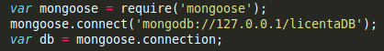

Figura 4.1.3.1 Conectarea la baza de date 'licentaDB'
Inainte de a continua cu introducerea in celelalte tehnologii, este necesar sa vorbim despre REST, implicit API-ul REST care este creat in aplicatia prezentata.
REST reprezinta un acronim pentru Representational State Transfer. Este un stil arhitectural a carui implementare este inspirata din serviciile web. Protocolul pentru transferul informatiilor intr-un serviciu REST este HTTP. REST foloseste un model client-server, unde serverul este de tip HTTP iar clientul face apeluri HTTP folosind urmatoarele 'verbe' : GET, POST, PUT, DELETE. Pe langa aceste actiuni, se trimite si un URL (o ruta) si alte variabile ca si parametri. URL-ul descrie ruta asupra careia se vor face modificari, iar serverul va returna un cod de rezultat si un obiect JSON (JavaScript Object Notation AICI AR TREBUI SA ARAT UN PIC CE E ALA JSON)
Combinatia dintre Node.js si MongoDB are un cuvant de spus in acest moment. Datorita faptului ca serverul raspunde cu un obiect JSON, manipularea este extrem de usoara deoarece MongoDB interactioneaza foarte bine cu obiectele de acest tip.
Verbele (NU CRED CA SE NUMESC TOCMAI VERBE. DE FACUT RESEARCH PENTRU A GASI O DENUMIRE MAI BUNA POATE) HTTP se mapeaza foarte bine la cele patru functii de baza ale stocarii persistene - CRUD. CRUD este un acronim pentru CREATE,READ,UPDATE,DELETE. In tabelul urmator se prezinta efectiv aceasta mapare intre operatie, verbul HTTP si corespondentul in SQL

Operation SQL HTTP
Create INSERT PUT / POST
Read (Retrieve) SELECT GET
Update (Modify) UPDATE PUT / PATCH
Delete (Destroy) DELETE DELETE

- POST este folosit atunci cand clientul doreste sa insereze sau sa creeze un obiect in baza de date.
- GET este folosit cand clientul doreste sa 'citeasca' un obiect
- PUT este folosit cand clientul doreste sa faca update la un obiect, iar DELETE este folosit in momentul stergerii unui obiect.

Asa cum am amintit mai sus, serverul raspunde si cu un cod de rezultat. Cele mai comune sunt :
- 200 - 'OK'
- 400 - 'BAD REQUEST' - cand lipsesc anumiti parametri din apel
- 401 - 'UNAUTHORIZED' - cand lipsesc parametrii de autentificare a celui care face apelul
- 403 - 'FORBIDDEN' - cand parametrii de autentificare exista dar utilizatorul nu are destule drepturi pentru a face acest apel
- 404 - 'NOT FOUND'
Rezumand, daca cititorul este familiar cu tehnologia bazelor de date relationale, se poate face o corespondenta intre acestea si bazele de date ne-relationale. O baza de date MongoDB contine mai multe colectii, care sunt asemanatoare cu tabelele din bazele de date relationale. Colectiile contin documente, iar fiecare document al colectiei are ca si corespondent un rand al unui tabel.
------------------------->>>>>>>>>>>>>>>>>> LA MONGODB AR TREBUI SA DAU UN EXEMPLU ELEMENTAR DE FIND CA SA ARAT SINTAXA. APOI AR TREBUI SA MAI DAU NISTE INFORMATII LEGATE DE COLECTII - CUM SE CREAZA, CUM SE STERG, CUM SE INTRODUC DATE INTR-O COLECTIE, CUM SE FACE UPDATE LA 'COLOANE' (NU SE FACE UPDATE, TOCMAI ASTA E IDEEA, CA NU EXISTA O SCHEMA A DATELOR) ->> AR TREBUI SI CU CEVA EXEMPLE/PRINTSCREENURI DIN TERMINAL. GEN DROP PT STERGERE, SI USE MYDB - SE CREEAZA AUTOMAT
CAND DAU EXEMPLE LEGATE DE BAZA DE DATE AR TREBUI SA IAU CA SI EXEMPLU O COLECTIE DE-A MEA SI SA FAC TOATE EXEMPLIFICARILE PE ACEA COLECTIE

4.1.4 EXPRESS JS
Express JS este un framework pentru aplicatii web, construit pentru a crea aplicatii web cu pagini multiple sau cu o singura pagina. Acest framework este cross-platform, adica poate rula pe diverse sisteme de operare, folosit pe platforma Node.js, scris in JavaScript.
Acest framework ofera un set robust de functionalitati pentru aplicatii web si aplicatii pentru mobil. Simplifica mult crearea unui API prin punerea la dispozitie a unei multitudini de metode pentru HTTP si prin middleware. Middleware-ul poate fi definit ca un nivel de abstractizare in aplicatii. Intr-o alta exprimare am putea spune ca middleware-ul reprezinta linia '-' dintre client-server.
Avantajul Express este dat de faptul ca nu ascunde functionalitati din Node.js ci permite inca folosirea lor, prin layer-ul subtire al functionalitatilor de baza pentru aplicatiile web.
Express JS la fel ca si MongoDB se poate instala cu ajutorul managerului de pachete, npm, utilizand comanda 'npm install express' (FOTO CU UN TERMINAL CARE ARE COMANDA ASTA OARE?)
Daca mai devreme am aratat cum putem afisa un simplu mesaj 'Hello world !' doar cu Node.js, acum vom face acelasi lucru folosind Express.
Odata ce am instalat express, putem acum folosi acest framework si putem construi o aplicatie :
AICI FRUMOS, SCRIS CU ALT FONT DE COD, ETC
var express = require('express');
var app = express();
app.get('/', function (req, res) {
res.send('Hello World!');
});
var server = app.listen(3000, function () {
var host = server.address().address;
var port = server.address().port;
console.log('Example app listening at http://%s:%s', host, port);
});
Aplicatia porneste un server care va astepta conexiuni pe portul 3000. Daca utilizatorul va intra pe prima pagina, aceasta fiind semnificata de ruta '/', el va fi intampinat de mesajul 'Hello World!'. Pentru oricare alta ruta, serverul va raspunde cu un cod 404 Not Found pentru ca nu au fost definite alte rute.
Asa cum am mentionat mai devreme, Express nu blocheaza accesul la functionalitatile de baza din Node.js. Obiectele 'req' si 'res' sunt exact aceleasi obiecte pe care Node.js le ofera asa ca putem apela req.pipe(), req.on('data', callback) sau orice alta metoda ca si cum nu ar fi implicat si ExpressJS
Putem salva fisierul cu numele urmator 'app.js' iar aplicatia va fi rulata cu ajutorul comenzii 'node app.js'. Se va accesa intr-un browser 'http://localhost:3000' si vom vedea mesajul.

4.1.5 ANGULAR JS
AngularJS este un framework pentru aplicatii web de tipul open-source lansat prima data in 2009, scris in JavaScript, putand rula pe diferite sisteme de operare, fiind creat de Google si intretinut de catre acestia si de catre diferiti dezvoltatori si corporatii.
Este folosit in principal pentru aplicatii de tipul single-page. In cadrul acestui tip de aplicatii, fie tot codul necesar - HTML, JavaScript, CSS, fie toate resursele necesare sunt obtinute dinamic la prima incarcare a paginii si sunt apoi afisate dupa cerinte, cel mai des in functie de interactiunea utilizatorului cu interfata.
Acest framework isi propune sa simplifice procesul de dezvoltare si testare al aplicatiilor punand la dispozitia dezvoltatorului un framework adaptat pentru o arhitectura de tipul MVC - Model-View-Controller.
In cateva randuri, libraria AngularJS functioneaza in modul urmator : citeste pagina HTML in care au fost introduse anumite tag-uri speciale sau atribute speciale in tag-uri deja cunoscute, le interpreteaza ca directive catre care sa conecteze parti de input sau output ale paginii la un model care este reprezentat de variabile JavaScript standard. Valorile pentru aceste variabile pot fi setate din cod sau pot fi obtinute in mod static sau dinamic in format JSON.
Aceasta librarie este distribuita sub forma unui fisier Javascript si poate fi adaugat la pagina web folosind tag-ul <script></script>.
Posibilitatea de extindere a vocabularului HTML, creare de noi tag-uri adaptate cerintelor aplicatiei a facut ca acest framework sa fie foarte indragit de comunitatea dezvoltatorilor. Utilitatea este data de faptul ca fiecare functionalitate poate fi modificata sau inlocuita pentru a se adapta cu procesul unic de dezvoltare al celui care foloseste aceasta librarie.

Design-ul AngularJS include urmatoarele :
- decuplarea manipularii DOM de logica aplicatiei. DOM (Document Object Model) este o conventie independenta de limbajul de programare folosit, fiind utilizat pe diverse sisteme de operare pentru a reprezenta si a interactiona cu obiecte din documentele HTML, XHTML sau XML. Nodurile (POATE AICI TREBUIE ALT CUVANT) fiecarui document sunt organizate intr-o structura tip arbore, denumita 'arborele DOM'. Obiectele din acest arbore pot fi selectate si manipulate folosind metode asupra obiectelor.
- decuplarea partii de client a aplicatiei de partea de server. Aceasta permite ca dezvoltarea sa progreseze in paralel, si codul scris pentru ambele parti poate fi apoi reutilizat
- ofera structurarea aplicatiei : de la design-ul interfetei cu utilizatorul pana la scrierea logicii aplicatiei si pana la testarea efectiva a aplicatiei

AngularJS implementeaza sablonul MVC pentru a separa componentele folosite pentru logica de cele pentru prezentare sau pentru datele utilizate.
El introduce conceptul de directiva, asa cum am mentionat anterior, directiva fiind un tag html sau un atribut al unui tag. Pentru a folosi o directiva, trebuie sa folosim cuvantul cheie 'ng'. De exemplu, pentru a adauga un Controller intr-o aplicatie vom folosi 'ng-controller', pentru a adauga un eveniment de tip click pe un tag vom folosi 'ng-click', etc.
Modulele AngularJs pot fi vazute ca parti independente ale unei aplicatii
Termenul de data-binding se refera la sincronizarea datelor dintre view si model (MV din modelul MVC). Modelul influenteaza datele view-ului, astfel propagarea datelor se face de la model la view. Conceptul nou adus de cei de la Google presupune ca orice schimbare a modelului va afecta view-ul iar orice modificare a view-ului va fi propagata si in model.
Unele din trasaturile care ies in evidenta atunci cand vorbim despre Angular sunt :
- RESTEasy - actiunile REST despre care am vorbit anterior devin standardul comunicarii de la server la client. Cu o singura linie JavaScript putem comunica cu serverul in vederea obtinerii informatiei necesare pentru a interactiona cu pagina web creata.
- MVVM - modelele comunica cu obiectele ViewModel prin obiectul numit '$scope'.
- Ofera Controllere fara stare (stateless) care initializeaza si controleaza obiectul $scope.

Totodată, ANGULAR JS pune la dispoziția clienților săi o arhitectură opțională care furnizează un stil de organizare a codului după tipul Model-Vizualizare-Control (Model-View-Controller). Acesta este un model arhitectural utilizat în ingineria software, pentru crearea interfețelor utilizator, care împarte o aplicație în 3 arii de responsabilitate:
- modelul (model): structurile de date care reprezintă starea aplicației
- vizualizarea (view): care observă starea și generează un produs de ieșire pentru utilizator
- control (controller): care traduce intrarea utilizatorului în operații asupra modelului
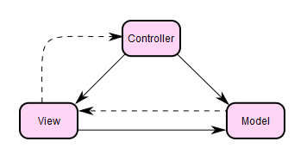
Figura 4.1.5.1 Model-Vizualizare-Control

4.1.6 GITHUB
GitHub este un serviciu de gazduire web utilizat in proiecte de dezvolare a produselor software si utilizeaza un sistem de control al versiunilor denumit Git.
GitHub este un proiect initiat de compania Google, lansat initial in 2008. Acest serviciu ofera posibilitatea de a oferi codul in mod open-source si astfel ofera posibilitatea utilizatorilor de a contribui la dezvoltarea unui anumit proiect.
GitHub este bazat pe un sistem de versionare denumit Git. Pe langa viteza, integritatea datelor si suportul pentru fluxul de lucru distribuit, GitHub vine cu functionalitati noi si anume interfata grafica web, desktop sau pentru mobil, permite sau restrictioneaza accesul utilizatorilor, poate urmari evolutia unei functionalitati din cadrul unui proiect si in cazul aparitiei unui 'bug', evolutia acestuia poate fi urmarita.
In acest proiect, pe parcursul dezvoltarii lui a fost folosit GitHub pentru a se salva modificarile si imbunatatirile aduse in fiecare faza a proiectului.
Stocarea se realizeaza remote asa ca daca dintr-o greseala suportul de stocare al proiectului sufera defectiuni, munca nu este pierduta, ci ea este salvata in contul de GitHub. Astfel acest utilitar devine si o resursa foarte buna de back-up. Dezvoltarea diferitelor functionalitati se poate face in paralel pe diferite ramuri ale proiectului, denumite in continuare 'branch', care vor putea fi unite intr-un anumit moment pe principalul branch de dezvoltare. De exemplu, daca un utilizator lucreaza la o anumita sarcina dar intre timp intr-o alta parte a aplicatiei trebuie rezolvat un bug, dezvoltatorul isi poate salva lucrul de pana atunci, rezolva problema si apoi poate reveni la ceea ce lucra fara a pierde modificarile.
Utilizarea acestui serviciu in cadrul acestui proiect a fost simpla deoarece nu au fost folosite multe din comenzile disponibile.
In primul rand se creeaza un repository (locatie de stocare) intr-un terminal cu ajutorul comenzii 'git init'. In acest moment, in folderul respectiv se va crea un sub-folder denumit '.git' care contine mai multe fisiere de configurare a repository-ului.
Pentru a vedea statutul repository-ului se utilizeaza comanda 'git status'. Daca exista fisiere care nu au fost adaugate la lista interna de fisiere care trebuie versionate ele vor aparea in acest moment. Pentru a adauga aceste fisiere se va folosi una din urmatoarele comenzi :
- 'git add .' - pentru a adauga toate fisierele care nu au fost inca adaugate la lsita interna de fisiere
- 'git add <file>' - <file> reprezinta calea catre fisierul pe care dorim sa il adaugam
Comanda 'git add' are o lista lunga de optiuni ce pot fi folosite pentru a adauga fisiere.
Dupa ce au fost adaugate fisierele, este timpul pentru primul commit, care se realizeaza cu urmatoarea comanda : 'git commit [-m "<mesaj>"]'.
Parametrul -m este optional, dar daca este folosit trebuie sa introducem si un mesaj intre ghilimele duble care va reprezenta mesajul commit-ului. De obicei, in acest mesaj sunt mentionate diferite modificari care au fost aduse la proiectul initial in aceste fisiere modificate.
Pentru a vedea toate commit-urile facute pana in acel moment se poate utiliza comanda 'git log'. Dupa ce suntem siguri ca vrem sa facem upload la aceste fisiere in spatiul nostru de stocare de pe GitHub rulam comanda 'git push'. Din terminal o sa ni se cerea datele de autentificare de la contul de GitHub si in urma unei autentificari corecte vom avea prima versiune a fisierelor in Git. Acesti pasi se vor urma si la modificarile ulterioare.
Daca dorim sa stergem fisiere deja stocate se foloseste comanda 'git rm <file>'.
Daca altcineva a facut un commit pe acest proiect, putem utiliza comanda 'git pull' si astfel toate datele din computerul pe care lucram, referitoare la proiectul respectiv, vor fi actualizate cu ceea ce este stocat in Git.
Dar, pentru ca altcineva sa lucreze la acelasi proiect, va trebui mai intai sa 'cloneze' repository-ul cu ajutorul comenzii 'git clone'
La toate comenzile prezentate mai sus se pot folosi diversi parametri pentru a simplifica acest proces.
PROBABIL AR TREBUI AICI ORI NISTE PRINTSCREEN-URI DIN TERMINAL ORI NISTE LINII DE COD INCLUSIV OUTPUTUL OFERIT DE TERMINAL
# On branch master
#
# Initial commit
#
# Changes to be committed:
# (use "git rm --cached ..." to unstage)
#
# new file: .gitignore
# new file: release.txt
#

4.1.7 BOOTSTRAP
Bootstrap este o colectie de instrumente utilizata pentru crearea site-urilor web si a aplicatiilor web. Ajuns la versiunea 3, scris in HTML, CSS, LESS, Sass si JavaScript acest framework contine template-uri bazate pe HTML si CSS ce includ componente pentru o interfata grafica cum ar fi formulare, butoane sau elemente de navigatie.
Bootstrap este compatibil cu ultimele versiuni de Google Chrome, Firefox, Internet Explorer, Opera si Safari.
Bootstrap pune la dispozitie un set de fisiere de stil care ofera stilizare pentru toate componentele de baza ale HTML. Pe langa aceste elemente esentiale din HTML, contine si alte elemente de des folosite intr-o pagina web, cum ar fi butoanele drop-down, paginare, tab-uri verticale si orizontale, mesaje de avertizare sau bare de progres. Aceste componente sunt implementate ca niste clase CSS care pot fi aplicate diferitelor elemente HTML.
A fost creat de cei de la Twitter si poate fi utilizat pentru a gestiona cat mai bine faza initiala a unui proiect deoarece se pot folosi o serie de componente de baza pentru a nu fi nevoiti sa incepem de la zero.
Bootstrap propune un sistem de ghidaj, 'grid system', pentru o mai buna si mai eficienta structurare a design-ului, oferind si conceptul de pagini web 'responsive'. Asta inseamna ca tot continutul paginilor va putea fi vizualizat optim indiferent de dispozitivul folosit. Design-ul web va raspunde comportamentului si mediului utilizatorului in functie de rezolutia ecranului, platforma si orientare, fie ca vorbim despre ecranul unui monitor, un telefon sau o tableta.

In sistemul de ghidaj oferit de Twitter Bootstrap tot layout-ul este impartit in doisprezece coloane. In functie de dimensiunea ecranului vom putea folosi clasele col-xs-, col-sm-, col-md-, col-lg-.
Daca ecranul dispozitivului este <768px, telefoanele mobile incluzandu-se in aceasta categorie, vom folosi clasa .col-xs-
Daca ecranul dispozitivului este >= 768px, in general tablete, vom folosi clasele .col-sm-. O coloana va avea o latime de aproximativ 62px.
Daca ecranul dispozitivului este >= 992px, in general monitoarele computerelor, vom folosi .col-md-, caz in care o coloana va avea o latime aproximativa de 81px.
Pentru dispozitive ce au dimensiunea ecranelor >=1200px, vom folosi .col-lg-, o coloana avand latimea de aproximativ 97px.
Aceste coloane pot fi pozitionate si utilizand offset-uri, avand posibilitatea de a aranja continutul pe mijlocul paginii. De exemplu, pentru a afisa o portiune din continut avand o margine in partea stanga putem folosi o combinatie de doua clase : 'col-md-4 col-md-offset-4'.
AICI AR TREBUI UN TABEL. CEL DE PE SITEUL LOR E FOARTE BUN
http://getbootstrap.com/css/#grid-options
TOT AICI AR TREBUI SA VORBESC DESPRE INTERFATA SI SA NUANTEZ DESPRE BOOTSTRAP SI CLASELE FOLOSITE, FISIERELE CSS

Capitolul VI – Manualul utilizatorului
Realizarea aplicatiei a fost mult simplificata datorita utilizarii AngularJS. Pe langa imbunatatirea performantei datorita faptului ca fisierele sunt incarcate la prima rulare a website-ului, acest framework mi-a permis sa dezvolt interfata grafica cu utilizator pe fragmente. Meniul a fost incarcat o singura data, au fost create legaturi pe link-urile din meniu pentru a sti ce fragment al aplicatiei trebuie aratat, iar apoi toate aceste fragmente au fost dezvoltate separat, nefiind nevoie sa adaug la fiecare pagina meniul, eliminand incarcarea sistemului.
In AngularJS, diferitele fragmente au fost afisate folosind tag-ul specific <ui-view></ui-view>. Continutul paginii html care va trebuie afisat, va fi introdus in acest tag pereche.
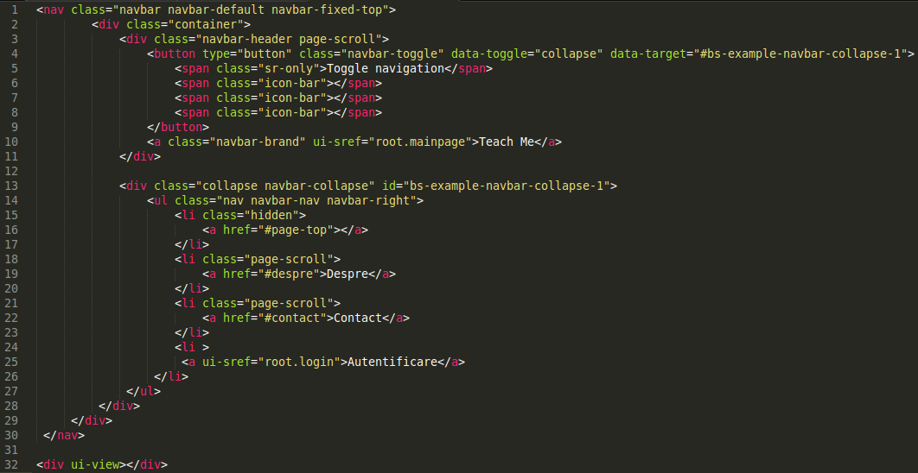
Figura 6.1 Ilustrarea tag-ului pereche '<ui-view></ui-view>'
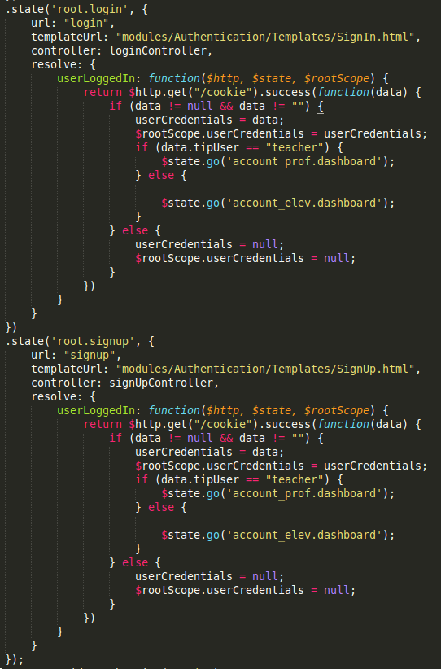
Figura 6.2 Calea aleasa in functie de interactiunea
utilizatorului cu interfata grafica
Fragmentul care trebuie afisat, este ales in momentul interactiunii utilizatorului cu interfata prin click pe unul din elementele meniului.
Pentru a exemplifica acest concept, putem observa cum tot continutul paginii ramane neschimbat in momentul in care se doreste autentificarea - doar formularul specific va fi aratat.
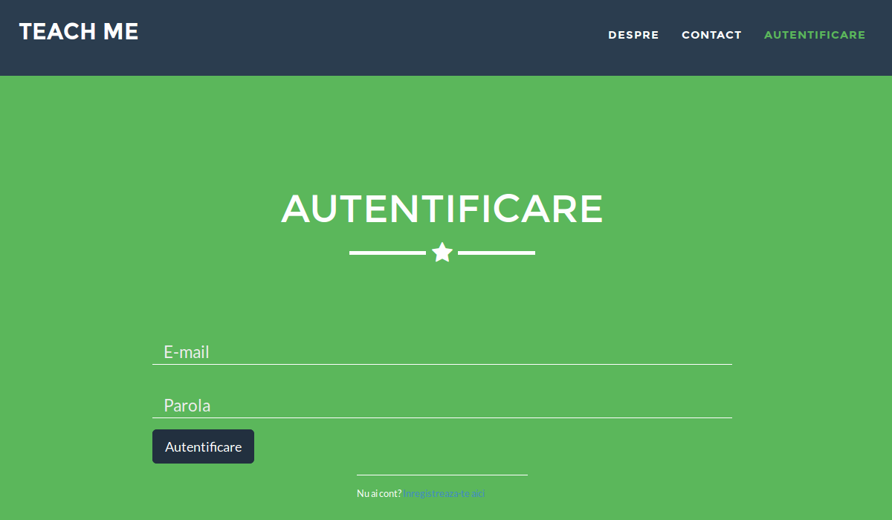
Figura 6.3 Fragmentul paginii de autentificare
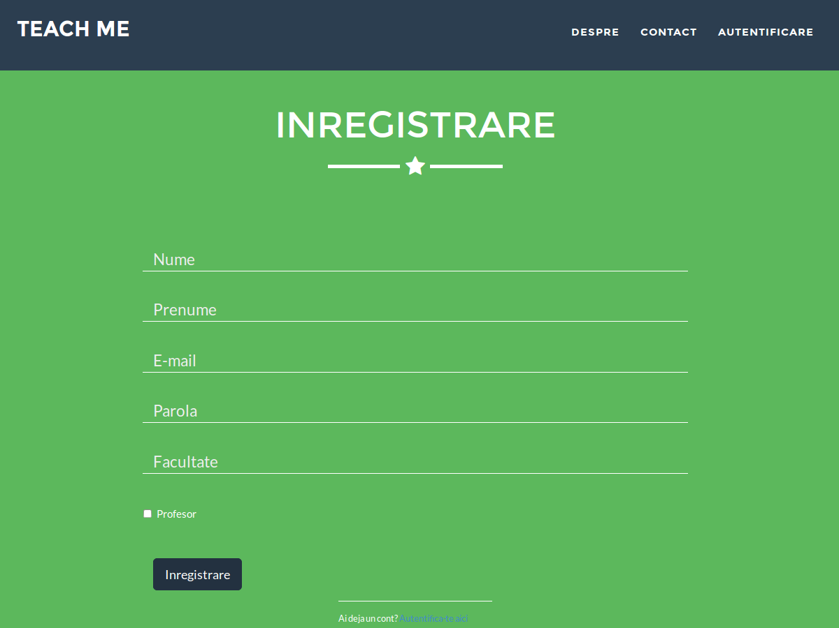
Figura 6.4 Fragmentul paginii de incarcare
In momentul in care utilizatorul doreste sa isi creeze un cont, pe baza datelor introduse, se va face o cautare in baza de date pentru a elimina problema introducerii a doua conturi cu aceleasi date in baza de date. In cazul in care datele introduse de utilizator corespund cu ale altui cont deja inregistrat el va primi mesaje de eroare.
Diferentierea intre contul profesorului si contul elevului se va face printr-un checkbox, astfel accesul profesorului nu va fi restrictionat de catre un administrator de sistem.
Cand autentificarea se realizeaza cu succes utilizatorul va fi trimis catre pagina lui de administrare. In acest moment, meniul elevului difera fata de meniul profesorului datorita diferentei de facilitati oferite pentru fiecare tip de cont.
De asemenea, aceste meniuri au fost create o singura data singura portiune care se va schimba pe tot parcursul conectarii fiind zona evidentiata in captura de ecran prezentata mai jos :
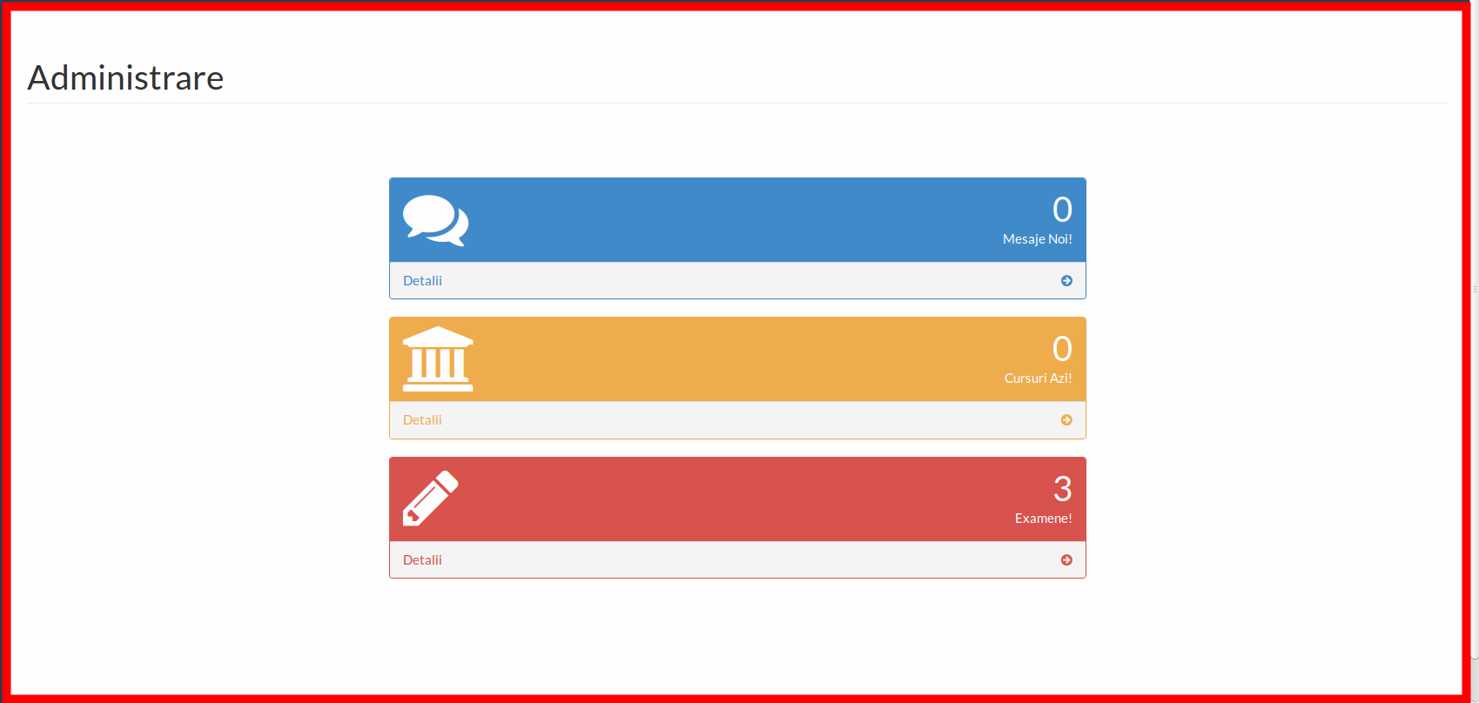
Figura 6.5 Continutul care se va schimba

Meniul contului de student contine urmatoarele elemente : ACASA, CALENDAR, NOTE, CURSURI, CHAT, TASK - CU SUBMENIURILE TEME/EXAMENE
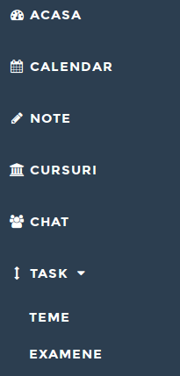
Figura 6.6 Meniu cont 'student'
In continuare vom prezenta punctual ce facilitati exista in cadrul fiecareia dintre aceste optiuni :
NOTA : FIECARE DENUMIRE DE SUBMENIU TREBUIE BOLDAT
FIECARE PRINTSCREEN SA NU CONTINA SI MENIUL DIN STANGA
- In momentul in care utilizatorul apasa pe butonul 'ACASA' el va fi redirectionat catre pagina principala de administrare. Pe aceasta pagina utilizatorului ii sunt prezentate informatii sumare legate de cursurile care au loc in ziua curenta, mesajele noi receptionate cat utilizatorul a fost deconectat dar si a numarului de 'EXAMENE' din categoria 'TASK' la care are acces.
- Accesarea submeniului 'CALENDAR' va afisa utilizatorului un calendar sub forma de tabel in care el poate introduce diferite evenimente pentru o mai buna organizare a timpului. Atunci cand utilizatorul efectueaza click pe unul din evenimentele deja introduse, acesta va fi afisat intr-o caseta popup. Pentru a adauga un eveniment nou este de ajuns sa se efectueze click pe una din zilele lunii si un formular se va afisa pentru a introduce aceste date.
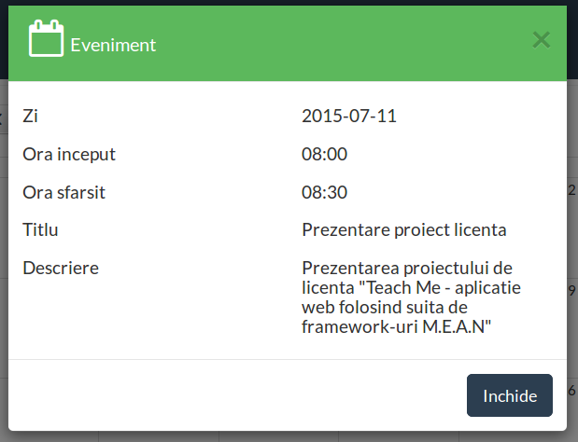
Figura 6.7 Prezentare eveniment din baza de date
- Vizualizarea notelor din catalog se va face accesand sub-meniul 'NOTE'. Informatiile sunt dispuse sub forma unui tabel in care este prezentata denumirea materiei si nota. O functionalitate extrem de ajutatoare pentru utilizator este reprezentata de caseta de deasupra tabelului ce permite filtrarea notelor in functie de numele materiei.
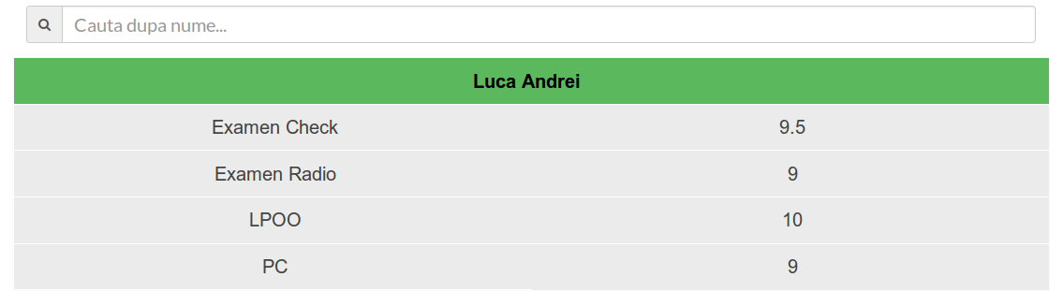
Figura 6.8 Tabel note + bara de filtrare

- Asa cum am mentionat, utilizatorul se poate inscrie la ce cursuri doreste accesand sub-meniul 'CURSURI'. Aici, cursurile la care utilizatorul s-a inscris se vor diferentia de cele la care el nu s-a inscris prin culoarea de fundal a randului din tabel si a mesajului 'Esti inregistrat'/'Nu esti inregistrat'. Daca utilizatorul doreste mai multe informatii legate de un curs, el poate realiza click pe un rand din tabel si toate informatiile ii vor fi prezentate printr-o caseta tip popup. Daca el nu este inca inscris la cursul respectiv, fereastra de pop-up va avea butonul de 'Inregistrare' activ.
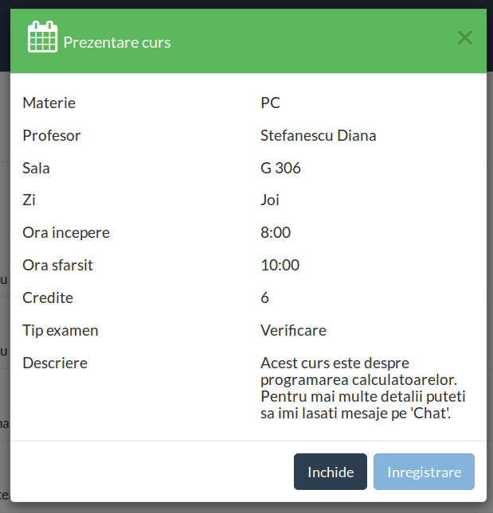
Figura 6.9 Prezentarea unui curs la care utilizatorul s-a inregistrat
- Sub-meniul 'CHAT' va realiza conexiunea la chat la prima accesare a lui. Acest lucru va fi evidentiat prin afisarea temporara a mesajului 'AI FOST CONECTAT LA CHAT'. Daca utilizatorul a receptionat mesaje in perioada cat a fost deconectat, o fereastra cu aceste mesaje va fi prezenta. Pe langa aceasta, o fereastra cu lista utilizatorilor va fi de asemenea prezenta. Disponibilitatea utilizatorilor va fi afisata printr-o bulina rosie in cazul in care utilizatorul nu este conectat si printr-o bulina verde in cazul in care utilizatorul este conectat. Daca utilizatorul primeste mai multe mesaje de la utilizatori diferiti, doar o fereastra va putea fi activa la un moment dat. Celelalte ferestre vor fi dispuse sub forma unor tab-uri, si daca vor contine mesaje care nu au fost citite inca de utilizator, numele expeditorului din titlul tab-ului va avea culoarea rosie.
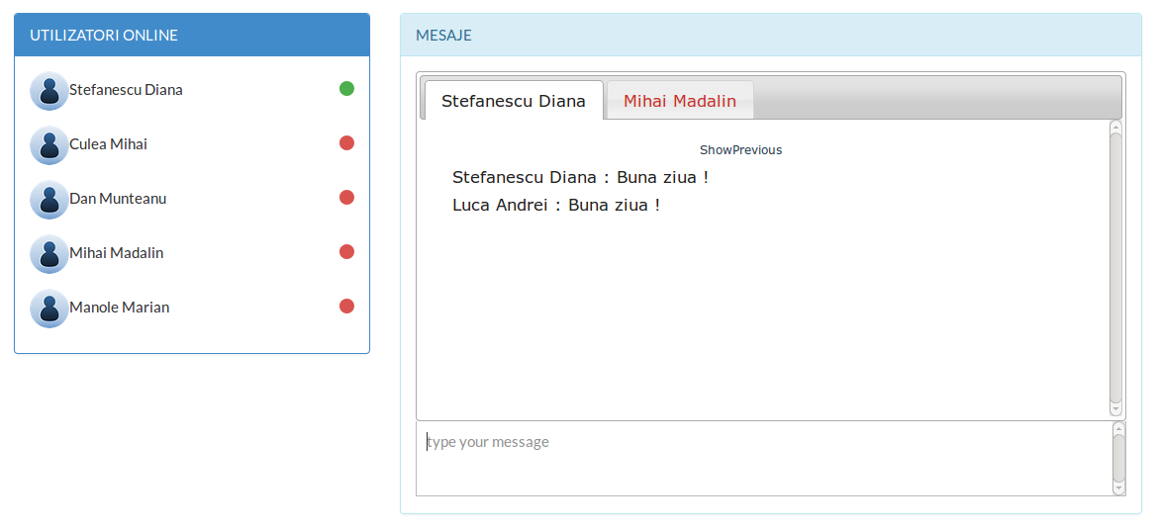
Figura 6.10 Chat
- Sub-meniul 'TASK' are la randul lui alte 2 optiuni :
  - 'TEME' va contine acele teste la care utilizatorul are un numar nelimitat de incercari
  - 'EXAMENE' are teste la care utilizatorul va primi la final o nota si are un numar finit de incercari : setat in mod predefinit la valoarea 3. Aceste teste contin diverse interactivitati : teste radio / checkbox sau teste 'Drag and Drop' in care utilizatorul va trebui sa traga cu mouse-ul diferite elemente pe ecran pentru a le pune in pozitia corespunzatoare. Diferenta intre testele tip 'Tema' si testele tip 'Examen' este facuta prin prezenta butonului 'Verifica' pe care utilizatorul va trebuie sa efectueze click pentru a-i fi validate raspunsurile.

Meniului contului de profesor nu difera foarte mult de cel al elevului, in schimb ceea ce difera e functionalitatea fiecarei pagini. Aceste sub-meniuri vor fi prezentate in comparatie cu meniul elevului. Astfel, profesorul dispune de urmatoarele : 'ACASA', 'CALENDAR', 'CATALOG', 'CURSURI', 'CHAT', 'TASK' -> 'TEME','EXAMENE'.
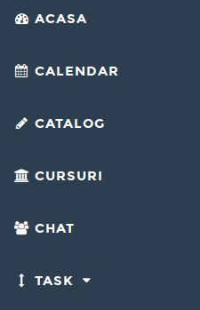
Figura 6.11 Meniu cont 'profesor'
Facilitatile din cadrul fiecaruia sub-meniu sunt :
- La fel ca in cazul elevului, sub-meniul 'ACASA' prezinta informatii legate de mesajele receptionate cat timp a fost deconectat, a cursurilor ce au loc in ziua curenta dar, spre deosebire de contul elevului, ultima coloana corespunde numarului de utilizatori inregistrati la cursurile introduse de profesor.
- Sub-meniul 'CALENDAR' prezinta aceleasi facilitati ca cele din cadrul profilului de elev. De fapt, aceasta componenta este comuna pentru ambele tipuri de profil. In momentul in care acest sub-meniu este accesat de un elev sau de catre un profesor, se realizeaza un apel catre baza de date care aduce informatiile necesare popularii tabelului. Cautarea datelor in baza de date se face dupa id-ul utilizatorului, salvat in cookie in momentul conectarii in aplicatie.
- 'CATALOGUL' va afisa lista utilizatorilor la accesarea lui. In momentul in care se efectueaza click pe butonul 'Note' din dreptul fiecarui elev, va fi afisat un tabel cu informatiile legate de notele utilizatorului selectat. Denumirea materiei va fi pe prima coloana, nota pe cea de a doua coloana, apoi data la care a fost introdusa nota si doua butoane 'EDIT' si 'DELETE'. Sub acest tabel exista si butonul 'Adauga' care va introduce un nou rand in momentul in care este apasat.
  - Cand se realizeaza click pe butonul 'DELETE' ilustrat printr-un buton cu fundal rosu avand un 'X' ca si pictograma, nota aceea va fi stearsa din baza de date.
  - Cand se realizeaza click pe butonul 'EDIT' ilustrat printr-un buton cu fundal albastru si o pictograma sugestiva, toate celelalte butoane vor deveni inactive, butonul 'EDIT' se va schimba intr-un buton tip 'SAVE' ilustrat tot printr-un buton cu fundal albastru dar care va avea binecunoscuta discheta ca si pictograma, iar functionalitatea butonului 'DELETE' va avea acum rolul de a anula incercarea de modificare a notei. Campul unde este afisata nota se va transforma intr-o lista tip drop-down de unde profesorul va putea alege nota dorita, pe o scara de la 1 la 10. De asemenea, data va fi schimbata cu data curenta.
  - Cand se realizeaza click pe butonul 'Adauga', un rand nou va fi introdus, in care campurile cu denumirea materiei si nota vor fi liste ce se desfasoara. Profesorul va putea alege oricare din materiile adaugate de el si o nota de la 1 la 10. Data va fi ziua curenta, iar butoanele vor fi 'SAVE' si 'CANCEL', asa cum au fost prezentate mai sus.
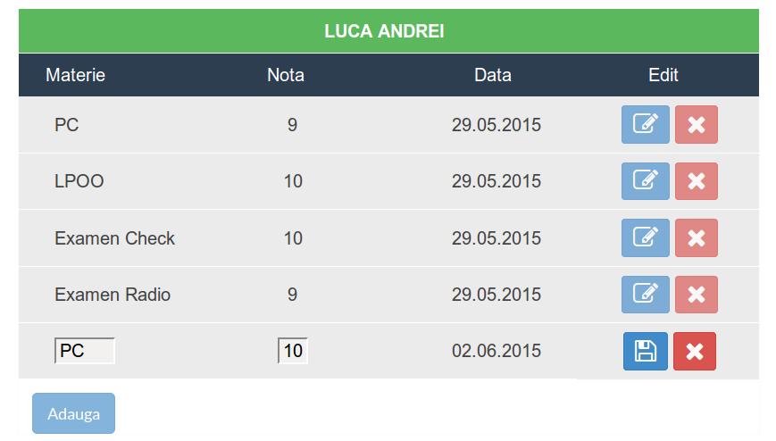
Figura 6.12 Adaugare nota de catre profesor
- Profesorul va putea vizualiza cursurile introduse de el si va putea introduce un curs nou accesand sub-meniul 'CURSURI'. Aceasta pagina va fi impartita in doua, iar ele vor lucra independent. In jumatatea din stanga vor fi afisate cursurile deja introduse, iar in partea din dreapta va fi afisat butonul 'Adauga Curs'. In momentul in care se apasa pe acest buton, in locul lui va aparea un formular ce simplifica introducerea unui curs nou.
  - Primul camp al formularului va contine denumirea materiei. Langa acest camp, un buton cu avand ca pictograma semnul '+' va fi afisat. La apasarea acestui buton, va aparea o fereastra tip popup ce va permite introducerea unei materii noi in baza de date. Daca utilizatorul vrea sa introduca un curs cu aceeasi denumire a materiei dar poate in alta zi, el va putea face acest lucru. Numele materiei va fi selectat de asemenea dintr-o lista tip dropdown.
  - Trebuie mentionat faptul ca in cazul in care datele introduse de utilizator sunt invalide, el va fi atentionat prin mesaje specifice.
  - Profesorul va putea selecta numarul de credite si tipul examenului - 'Examen' sau 'Verificare'. Intr-o caseta de text va fi introdusa sala, ziua va fi selectata dintr-o lista dropdown, iar orele de inceput si de sfarsit vor fi introduse in alte casete de text. Campul profesor va fi completat automat cu numele profesorului si acest camp nu va putea fi editat. O zona de text va permite introducerea unei descrieri sumare a cursului. Dupa acest formular sunt prezente butoanele 'Adauga' si 'Inchide'. Daca utilizatorul apasa pe butonul 'Inchide' formularul cu toate datele introduse va disparea, iar butonul cu 'Adauga Curs' va fi afisat iar. In cazul apasarii butonului 'Adauga', acest curs va fi introdus in baza de date, urmand ca el sa poata fi vizualizat de catre elevi in sub-meniul 'CURSURI' specific elevilor, dar si in jumatatea din stanga acolo unde au fost introduse deja anumite cursuri.
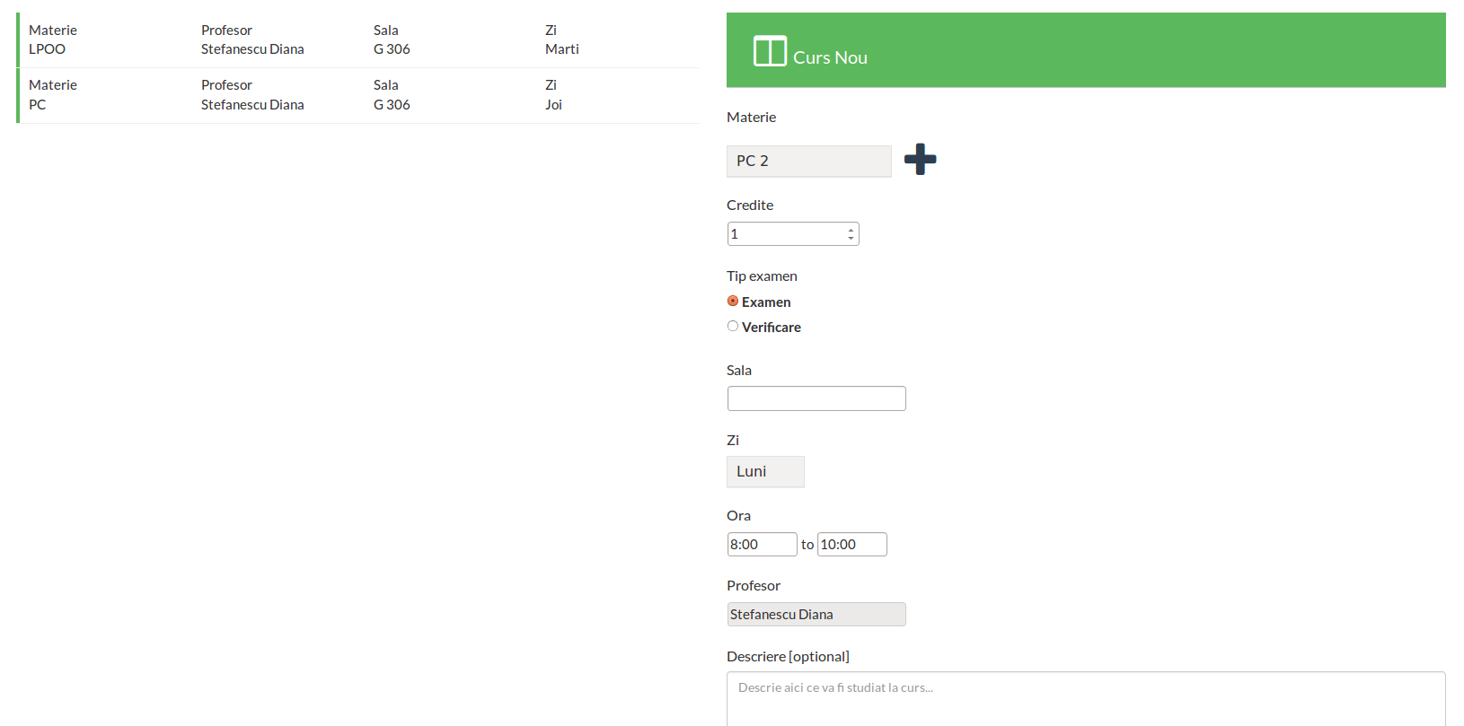
Figura 6.13 Adaugare curs de catre profesor
- Sub-meniul 'CHAT' va avea aceeasi functionalitate ca si in cazul celuilalt tip de profil
- Sub-meniul 'TASK', impreuna cu elementele componente 'TEME' si 'EXAMENE' vor afisa lista utilizatorilor la accesarea lor. Ceea ce difera intre aceste 2 componente este doar tipul testului la care i se acorda acces unui utilizator, de aceea ele vor fi prezentate impreuna.
  - In momentul in care este selectat un anumit utilizator, va fi afisat un tabel cu cele trei teste disponibile. Pe prima coloana va fi numele testului, pe cea de-a doua coloana numarul de incercari pe care utilizatorul le-a efectuat, pe cea de-a treia coloana este prezenta data ultimei accesari, iar pe ultima coloana un buton a carui pictograma si functionalitate se va schimba in functie de accesul utilizatorului la acel test. Daca utilizatorul are acces, fundalul butonului va fi albastru iar pictograma va fi a unui lacat deschis, iar in cazul in care utilizatorul nu are acces la test, fundalul butonului va fi rosu, iar pictograma va avea un lacat inchis. Daca profesorul blocheaza accesul utilizatorului la un anumit test, campurile 'Incercari' si 'Ultima accesare' vor fi resetate.

BIBLIOGRAFIE
- Frederick, Shea; Ramsay, Colin; 'Cutter' Blades, Steve (November 28, 2008). Learning Ext JS (1st ed.). Packt Publishing. pp. 299. ISBN 978-1-84719-514-2.
- Goodman, Danny; Eich, Brendan (2001). JavaScript Bible. John Wiley & Sons. ISBN 0-7645-3342-8.
- Orchard, Leslie M.; Pehlivanian, Ara; Koon, Scott; Jones, Harley (August 31, 2009). Professional JavaScript Frameworks: Prototype,YUI, ExtJS, Dojo and MooTools (1st ed.). Wrox Press. pp. 888. ISBN 978-0-470-38459-6.
- Cristian Frăsinaru. Curs practic de Java
http://en.wikipedia.org/wiki/Ext_JS
http://geoext.org/primers/ext-primer.html
http://geoext.org/lib/index.html
http://geoext.org/primers/openlayers-primer.html
http://ro.wikipedia.org/wiki/GIS
http://en.wikipedia.org/wiki/Geographic_information_system
http://en.wikipedia.org/wiki/OpenLayers
http://docs.openlayers.org
http://alastaira.wordpress.com/2011/01/23/the-google-maps-bing-maps-spherical-mercator-projection/
http://docs.openlayers.org/library/formats.html?highlight=kml#
http://www.w3schools.com/dom/dom_intro.asp
http://en.wikipedia.org/wiki/KML
https://developers.google.com/kml/documentation/kmlreference#headingdiagram
http://en.wikipedia.org/wiki/H2_%28DBMS%29
http://en.wikipedia.org/wiki/JavaScript
http://ro.wikipedia.org/wiki/Testarea_software

